석사학위논문

XGBoost와 SHAP을 활용한
서울시 아파트 매매가격 결정요인 분석

2026년 2월

한양대학교 부동산융합대학원

[성 명]

국문초록
본 연구는 서울시 아파트 매매가격의 결정요인을 머신러닝과 설명가능한 인공지능(eXplainable AI, XAI) 기법을 활용하여 분석하였다. 전통적인 헤도닉 가격모형(Hedonic Price Model)은 부동산 가격을 구성 속성들의 함수로 설명하는 대표적 이론이나, 다중회귀분석(OLS)에 기반한 기존 접근법은 변수 간 비선형 관계와 상호작용 효과를 포착하는 데 한계가 있다. 한편, 딥러닝 등 고성능 예측 모형은 높은 정확도를 달성하지만 '블랙박스(Black Box)' 특성으로 인해 가격 형성 메커니즘을 해석하기 어렵다는 문제가 존재한다.
이러한 한계를 극복하기 위하여, 본 연구에서는 국토교통부 실거래가 공개시스템 등 공공데이터를 활용하여 2019년 1월부터 2025년 12월까지 서울시 215개 행정동의 아파트 매매 실거래 데이터 391,826건을 수집하였다. 독립변수로는 물리적 특성(전용면적, 층, 건물연령), 입지 특성(강남3구 여부, 지하철역수), 환경 특성(초등학교수, 중학교수, 고등학교수, CCTV수, 백화점수, 학원수, 어린이집수, 공원수, 도서관수), 거시경제 특성(기준금리, CD금리, 소비자물가지수, M2) 등 18개 변수를 설정하였다. 분석 모형으로 다중회귀분석(OLS), 랜덤 포레스트(Random Forest), XGBoost를 구축하여 예측 성능을 비교하고, 최적 모형인 XGBoost에 SHAP(SHapley Additive exPlanations)을 적용하여 각 변수의 가격 결정 기여도를 분석하였다.
실증 분석 결과, XGBoost 모형은 R² 0.968, RMSE 14,221만원으로 OLS(R² 0.608)와 랜덤 포레스트(R² 0.958)를 상회하는 최고 예측 성능을 달성하였다. SHAP 분석 결과, 전용면적(22.2%)이 가장 큰 영향력을 가지며, 강남 입지(16.0%), 건물연령(11.4%), M2 통화량(8.3%), 백화점수(6.8%)가 주요 결정요인으로 나타났다. 특히 새로 추가한 생활 인프라 변수인 학원수(5.6%)와 어린이집수(5.2%)가 유의미한 기여도를 보였으며, 강남3구와 비강남 지역의 비교분석에서 이들 변수가 비강남 지역에서 강남보다 약 2배 높은 영향력을 보여, 비강남 지역에서 생활 인프라가 독립적 가격 결정요인으로 작용하고 있음을 확인하였다.
본 연구는 국내 아파트 시장에 XAI 기법을 적용하여 머신러닝 모형의 예측력과 해석력을 동시에 확보한 실증연구로서, 행정동 단위의 세분화된 분석과 생활 인프라 변수의 확장을 통해 부동산 가격 결정요인에 대한 학술적 이해를 심화하고, 주택 정책 수립 및 부동산 자동감정평가(AVM) 모형 개선에 기여할 수 있을 것으로 기대된다.
주제어: 아파트 매매가격, XGBoost, SHAP, 설명가능한 인공지능(XAI), 헤도닉 가격모형, 서울 부동산 시장

목차
- 국문초록
- 목차
- 표 목차
- 그림 목차
제1장 서론
- 제1절 연구의 배경 및 목적
- 제2절 연구의 범위 및 방법
- 제3절 논문의 구성
제2장 이론적 배경 및 선행연구
- 제1절 헤도닉 가격모형
- 제2절 머신러닝 기반 부동산 가격 예측
- 제3절 설명가능한 인공지능(XAI)
- 제4절 선행연구 검토 및 차별성
제3장 연구 설계
- 제1절 연구 모형
- 제2절 분석 데이터 및 변수 설정
- 제3절 분석 방법
제4장 실증 분석
- 제1절 기술통계량
- 제2절 모형별 예측 성능 비교
- 제3절 SHAP 기반 변수 중요도 분석
- 제4절 강남권과 비강남권 비교분석
제5장 결론
- 제1절 연구 결과 요약
- 제2절 시사점
- 제3절 연구의 한계 및 향후 과제
- 참고문헌
- Abstract
- 감사의 글

표 목차
그림 목차

제1장 서론
제1절 연구의 배경 및 목적
1. 연구의 배경
부동산은 한국 가계 자산에서 가장 큰 비중을 차지하는 핵심 자산이다. 통계청(2024)에 따르면, 한국 가구의 평균 자산 중 부동산이 약 73%를 차지하고 있으며, 특히 서울 아파트는 자산 축적과 주거 안정의 핵심 수단으로 기능하고 있다. 서울 아파트 매매가격의 변동은 개인의 자산 가치는 물론, 가계 부채, 소비, 건설 투자 등 거시경제 전반에 광범위한 파급효과를 미친다. 이에 따라 아파트 매매가격의 결정요인을 정확히 파악하고 분석하는 것은 학술적으로나 정책적으로 매우 중요한 과제이다.
부동산 가격 결정요인 분석의 이론적 토대는 Lancaster(1966)와 Rosen(1974)이 정립한 헤도닉 가격모형(Hedonic Price Model)이다. 이 모형은 이질적 재화인 부동산의 가격이 면적, 층수, 건축연도, 입지 등 다양한 속성들의 함수로 결정된다고 설명한다. 헤도닉 가격모형은 다중회귀분석(Ordinary Least Squares, OLS)을 통해 각 속성의 암묵적 가격(implicit price)을 추정하는 방식으로 널리 활용되어 왔다. 그러나 전통적인 OLS 기반 분석은 변수 간 관계를 선형으로 가정하기 때문에, 실제 부동산 시장에서 관찰되는 비선형적 가격 형성 메커니즘과 변수 간 복잡한 상호작용 효과를 충분히 포착하지 못한다는 한계가 지적되어 왔다(Čeh et al., 2018; Limsombunchai, 2004).
이러한 한계를 극복하기 위해 최근에는 머신러닝(Machine Learning, ML) 기반의 부동산 가격 예측 연구가 활발히 진행되고 있다. 랜덤 포레스트(Random Forest), XGBoost, LightGBM 등의 앙상블 학습 모형과 LSTM(Long Short-Term Memory), GRU(Gated Recurrent Unit) 등의 딥러닝 모형이 전통적 회귀분석을 크게 상회하는 예측 성능을 보여주고 있다(Choy & Ho, 2023; Mora-García et al., 2022). 그러나 이러한 머신러닝 모형들은 대부분 '블랙박스(Black Box)' 특성을 가지고 있어, 높은 예측 정확도에도 불구하고 "왜 특정 아파트의 가격이 이렇게 형성되었는가?"라는 근본적 질문에 답하기 어렵다는 문제가 있다.
이에 대한 대안으로 최근 국제적으로 주목받고 있는 것이 설명가능한 인공지능(eXplainable AI, XAI)이다. 특히 Lundberg와 Lee(2017)가 제안한 SHAP(SHapley Additive exPlanations)은 게임이론의 Shapley value 개념을 머신러닝 모형 해석에 적용하여, 각 특성(feature)이 개별 예측에 미치는 기여도를 이론적으로 일관성 있게 분해할 수 있는 프레임워크이다. 해외에서는 SHAP을 활용한 부동산 가격 결정요인 분석 연구가 빠르게 축적되고 있으나(Neves et al., 2024; Mora-García et al., 2022; Choy & Ho, 2023), 국내에서는 XAI를 아파트 매매가격 분석에 체계적으로 적용한 연구가 매우 부족한 실정이다.
2. 연구의 목적
본 연구의 목적은 다음과 같다.
첫째, 서울시 아파트 매매가격에 대하여 다중회귀분석(OLS), 랜덤 포레스트(Random Forest), XGBoost 등 다양한 예측 모형을 구축하고, 각 모형의 예측 성능을 비교·평가한다.
둘째, XGBoost 모형에 SHAP 분석을 적용하여 서울시 아파트 매매가격의 결정요인별 영향력을 정량적으로 분석하고, 각 변수가 가격에 미치는 비선형적 영향 관계를 시각적으로 규명한다.
셋째, 강남3구(강남구, 서초구, 송파구)와 비강남 지역을 구분하여 가격 결정요인의 지역별 차이를 비교분석함으로써 서울 아파트 시장의 공간적 이질성(spatial heterogeneity)을 실증적으로 확인한다.
넷째, 분석 결과를 바탕으로 부동산 정책 수립 및 자동감정평가(Automated Valuation Model, AVM) 모형 개선을 위한 시사점을 도출한다.
제2절 연구의 범위 및 방법
1. 연구의 범위
본 연구의 시간적 범위는 2019년 1월부터 2025년 12월까지 약 7년간이다. 이 기간은 COVID-19 팬데믹(2020~2021), 급격한 금리 인상기(2022~2023), 금리 인하 전환기(2024~2025) 등 주택시장에 큰 영향을 미친 다양한 거시경제적 사건을 포함하고 있어, 거시경제 변수의 가격 결정 기여도를 분석하기에 적합하다.
공간적 범위는 서울특별시 215개 행정동 전체이며, 분석 대상은 아파트 매매 실거래 데이터이다. 총 391,826건의 거래 데이터를 분석에 활용하였다. 기존 연구들이 자치구(25개) 단위로 환경 변수를 집계한 것과 달리, 본 연구에서는 행정동(215개) 단위로 세분화하여 미시적 입지 효과를 보다 정밀하게 반영하였다.
2. 연구의 방법
본 연구는 정량적 실증분석 방법을 채택하였으며, 구체적인 분석 절차는 다음과 같다.
첫째, 국토교통부 공공데이터포털(data.go.kr), 서울열린데이터광장(data.seoul.go.kr), 나이스 교육정보 개방 포털(open.neis.go.kr), 한국은행 경제통계시스템(ECOS, ecos.bok.or.kr) 등 공공데이터를 수집하여 연구 데이터셋을 구축하였다.
둘째, 수집된 데이터에 대하여 법정동에서 행정동으로의 매핑, 결측값 처리, 이상값 제거, 변수 변환 등 전처리를 수행하고, 기술통계 분석을 통해 데이터의 분포와 특성을 파악하였다.
셋째, 다중회귀분석(OLS), 랜덤 포레스트(Random Forest), XGBoost의 세 가지 모형을 구축하고, R², RMSE, MAE 등의 지표를 통해 예측 성능을 비교·평가하였다.
넷째, XGBoost 모형에 SHAP 분석을 적용하여 글로벌 변수 중요도(Global Feature Importance)와 개별 예측 해석(Local Explanation)을 수행하였다.
다섯째, 전체 모형의 예측 및 SHAP값을 강남3구와 비강남 지역으로 분리하여 지역별 가격 결정 메커니즘의 차이를 비교분석하였다.
분석에는 Python 프로그래밍 언어와 scikit-learn, xgboost, shap 등의 오픈소스 라이브러리를 활용하였다.
제3절 논문의 구성
본 논문은 총 5개 장으로 구성된다.
제1장 서론에서는 연구의 배경과 목적, 범위 및 방법, 논문의 구성을 기술하였다.
제2장 이론적 배경 및 선행연구에서는 헤도닉 가격모형의 이론적 토대, 머신러닝 기반 부동산 가격 예측 연구의 동향, 설명가능한 인공지능(XAI)의 개념과 방법론을 고찰하고, 선행연구를 검토하여 본 연구의 차별성을 제시하였다.
제3장 연구 설계에서는 연구 모형의 프레임워크, 분석 데이터의 수집과 변수 설정, 각 분석 방법론의 구체적 내용을 기술하였다.
제4장 실증 분석에서는 기술통계량, 모형별 예측 성능 비교, SHAP 기반 변수 중요도 분석, 강남권과 비강남권의 비교분석 결과를 제시하고 논의하였다.
제5장 결론에서는 연구 결과를 요약하고, 학술적·정책적 시사점을 도출하며, 연구의 한계와 향후 과제를 제시하였다.

제2장 이론적 배경 및 선행연구
제1절 헤도닉 가격모형
1. 헤도닉 가격모형의 이론적 기초
헤도닉 가격모형(Hedonic Price Model)은 Lancaster(1966)의 소비자 이론과 Rosen(1974)의 암묵적 시장(implicit market) 이론에 근거한다. Lancaster(1966)는 소비자의 효용이 재화 자체가 아닌 재화가 보유한 속성(characteristics)에서 파생된다고 주장하였다. 이를 부동산에 적용하면, 주택의 가격은 주택이라는 단일 재화가 아니라 면적, 층수, 입지, 학군, 교통 편의성 등 다양한 속성들의 묶음(bundle)에 의해 결정된다.
Rosen(1974)은 이를 발전시켜 이질적 재화(differentiated products)의 시장에서 각 속성의 암묵적 가격(implicit price)을 추정하는 헤도닉 가격함수를 정립하였다. 이를 수식으로 표현하면 다음과 같다.
$$P = f(z_1, z_2, ..., z_n)$$
여기서 $P$는 부동산 가격, $z_i$는 $i$번째 속성을 나타낸다. 각 속성의 암묵적 가격은 헤도닉 가격함수의 편미분으로 도출된다.
$$\frac{\partial P}{\partial z_i} = p_i(z)$$
전통적으로 헤도닉 가격모형은 다중회귀분석(OLS)을 통해 추정되어 왔으며, 다음과 같은 선형 모형이 일반적으로 사용된다.
$$P = \beta_0 + \beta_1 z_1 + \beta_2 z_2 + ... + \beta_n z_n + \epsilon$$
여기서 $\beta_i$는 각 속성의 회귀계수로, 해당 속성이 가격에 미치는 한계효과를 나타낸다.
2. 헤도닉 가격모형의 한계
헤도닉 가격모형은 부동산 가격 결정요인 분석의 표준적 이론 프레임워크로 널리 활용되어 왔으나, OLS에 기반한 추정 방법은 다음과 같은 한계를 가진다.
첫째, 변수 간 관계를 선형으로 가정하므로, 비선형적 가격 형성 메커니즘을 포착하지 못한다. 예를 들어, 전용면적의 증가가 가격에 미치는 효과는 소형 면적에서와 대형 면적에서 상이할 수 있으나, 선형 모형에서는 이를 일정한 한계효과로만 추정한다.
둘째, 변수 간 상호작용 효과(interaction effects)를 명시적으로 지정하지 않는 한 포착하기 어렵다. 가령, 강남 지역에서의 전용면적 효과와 비강남 지역에서의 전용면적 효과가 다를 수 있으나, 기본 OLS 모형에서는 이를 반영하기 어렵다.
셋째, 다중공선성(multicollinearity) 문제에 취약하다. 부동산 가격 관련 변수들(금리, 물가, 통화량 등)은 상호 높은 상관관계를 가지는 경우가 많아, 개별 회귀계수의 추정에 불안정성을 초래할 수 있다.
이러한 한계를 극복하기 위하여 머신러닝 모형의 도입이 활발히 이루어지고 있다.
3. 거시경제 변수와 부동산 가격의 관계
헤도닉 가격모형이 주로 물리적·입지적 속성에 초점을 맞추는 반면, 부동산 가격은 거시경제 환경의 영향을 크게 받는다. 특히 통화량(M2)과 금리는 부동산 시장에 대한 자금 유입 경로를 결정하는 핵심 거시변수이다. 중앙은행이 통화 공급을 확대하면 시중 유동성이 증가하고, 이는 자산시장으로의 자금 유입을 촉진한다. 한국과 같이 가계자산의 상당 부분이 부동산에 편중된 경제에서는 M2의 증가가 주택 수요 증가와 가격 상승으로 직결되는 경향이 있다. 실제로 2020~2021년 COVID-19 대응을 위한 급격한 통화 확대 시기에 서울 아파트 가격이 급등한 사례는 이러한 메커니즘을 실증적으로 보여준다.
금리는 주택담보대출 비용을 통해 주택 수요에 직접적으로 영향을 미친다. 기준금리가 인하되면 대출 이자 부담이 줄어들어 주택 구매 여력이 확대되고, 반대로 금리 인상은 대출 상환 부담을 높여 수요를 위축시킨다. 다만, 기준금리와 시장금리(CD금리) 간에는 극도로 높은 상관관계가 존재하여 다중회귀분석에서 심각한 다중공선성 문제를 야기한다. 소비자물가지수(CPI)는 실물자산인 부동산의 인플레이션 헤지(inflation hedge) 기능과 관련되며, 물가 상승기에 투자자들이 실질가치 보전을 위해 부동산에 대한 수요를 높이는 경로로 가격에 영향을 미친다. 이처럼 거시경제 변수들은 주택시장의 수요·공급 양 측면에서 복합적으로 작용하므로, 가격 결정요인 분석에서 이들을 포함하는 것은 필수적이다.
제2절 머신러닝 기반 부동산 가격 예측
1. 머신러닝의 부동산 분야 적용
머신러닝은 데이터로부터 패턴을 학습하여 예측을 수행하는 알고리즘의 총칭으로, 변수 간 비선형 관계와 고차원 상호작용을 자동으로 포착할 수 있다는 점에서 전통적 통계 모형의 대안으로 주목받고 있다. 부동산 분야에서의 머신러닝 활용은 Limsombunchai(2004)의 초기 연구 이후 급속히 확대되었으며, 특히 2020년 이후 관련 연구가 급격히 증가하는 추세이다(Choy & Ho, 2023).
Choy와 Ho(2023)의 체계적 문헌 리뷰에 따르면, 부동산 가격 예측에 활용되는 주요 머신러닝 알고리즘은 다음과 같이 분류할 수 있다.
첫째, 회귀 기반 모형으로 릿지(Ridge), 라쏘(Lasso), 엘라스틱넷(Elastic Net) 등 정규화 회귀 모형이 있다. 이들은 OLS의 과적합 문제를 완화하지만, 기본적으로 선형 가정을 유지한다.
둘째, 트리 기반 앙상블 모형으로 랜덤 포레스트(Random Forest; Breiman, 2001), 그래디언트 부스팅(Gradient Boosting; Friedman, 2001), XGBoost(Chen & Guestrin, 2016), LightGBM(Ke et al., 2017) 등이 있다. 이들은 비선형 관계와 변수 간 상호작용을 효과적으로 포착할 수 있으며, 특히 부동산 가격 예측에서 우수한 성능을 보여왔다(Čeh et al., 2018).
셋째, 딥러닝 모형으로 LSTM, GRU 등의 순환신경망(RNN) 모형과 합성곱 신경망(CNN), 그래프 신경망(GNN) 등이 있다. Mora-García et al.(2022)은 COVID-19 시기 딥러닝과 앙상블 모형의 예측력을 비교하였으며, Kim et al.(2022)은 공간회귀분석을 통해 주택가격의 공간적 의존성을 분석하였다.
2. XGBoost 알고리즘
XGBoost(eXtreme Gradient Boosting)는 Chen과 Guestrin(2016)이 제안한 트리 기반 그래디언트 부스팅 알고리즘으로, 기존 그래디언트 부스팅 머신(GBM; Friedman, 2001)을 개선한 것이다. XGBoost의 주요 특징은 다음과 같다.
첫째, 정규화(Regularization): 목적함수에 L1(Lasso) 및 L2(Ridge) 정규화 항을 포함하여 과적합을 방지한다. XGBoost의 목적함수는 다음과 같다.
$$Obj = \sum_{i=1}^{n} l(y_i, \hat{y}_i) + \sum_{k=1}^{K} \Omega(f_k)$$
여기서 $l$은 손실함수, $\Omega(f_k)$는 $k$번째 트리의 정규화 항이다.
둘째, 축소(Shrinkage): 각 트리의 기여도에 학습률(learning rate)을 적용하여 점진적으로 학습함으로써 과적합을 방지하고 일반화 성능을 향상시킨다.
셋째, 컬럼 서브샘플링(Column Subsampling): 랜덤 포레스트에서 착안하여, 각 트리 또는 각 분할(split)에서 무작위로 특성의 부분집합을 선택함으로써 모형의 다양성을 확보한다.
넷째, 결측값 자동 처리: 결측값이 있는 데이터에 대해 최적의 분할 방향을 자동으로 학습한다.
다섯째, 근사 분할 알고리즘(Approximate Split Algorithm): 대용량 데이터에서도 효율적인 분할점 탐색이 가능하다.
이러한 특성들로 인해 XGBoost는 다양한 분야의 구조화된 데이터(tabular data) 예측 문제에서 최고 수준의 성능을 보이고 있으며, 부동산 가격 예측에서도 높은 정확도를 달성하는 것으로 보고되고 있다(Čeh et al., 2018; Mora-García et al., 2022). XGBoost의 전체적인 학습 구조와 알고리즘 흐름은 <그림 2>에 제시하였다.
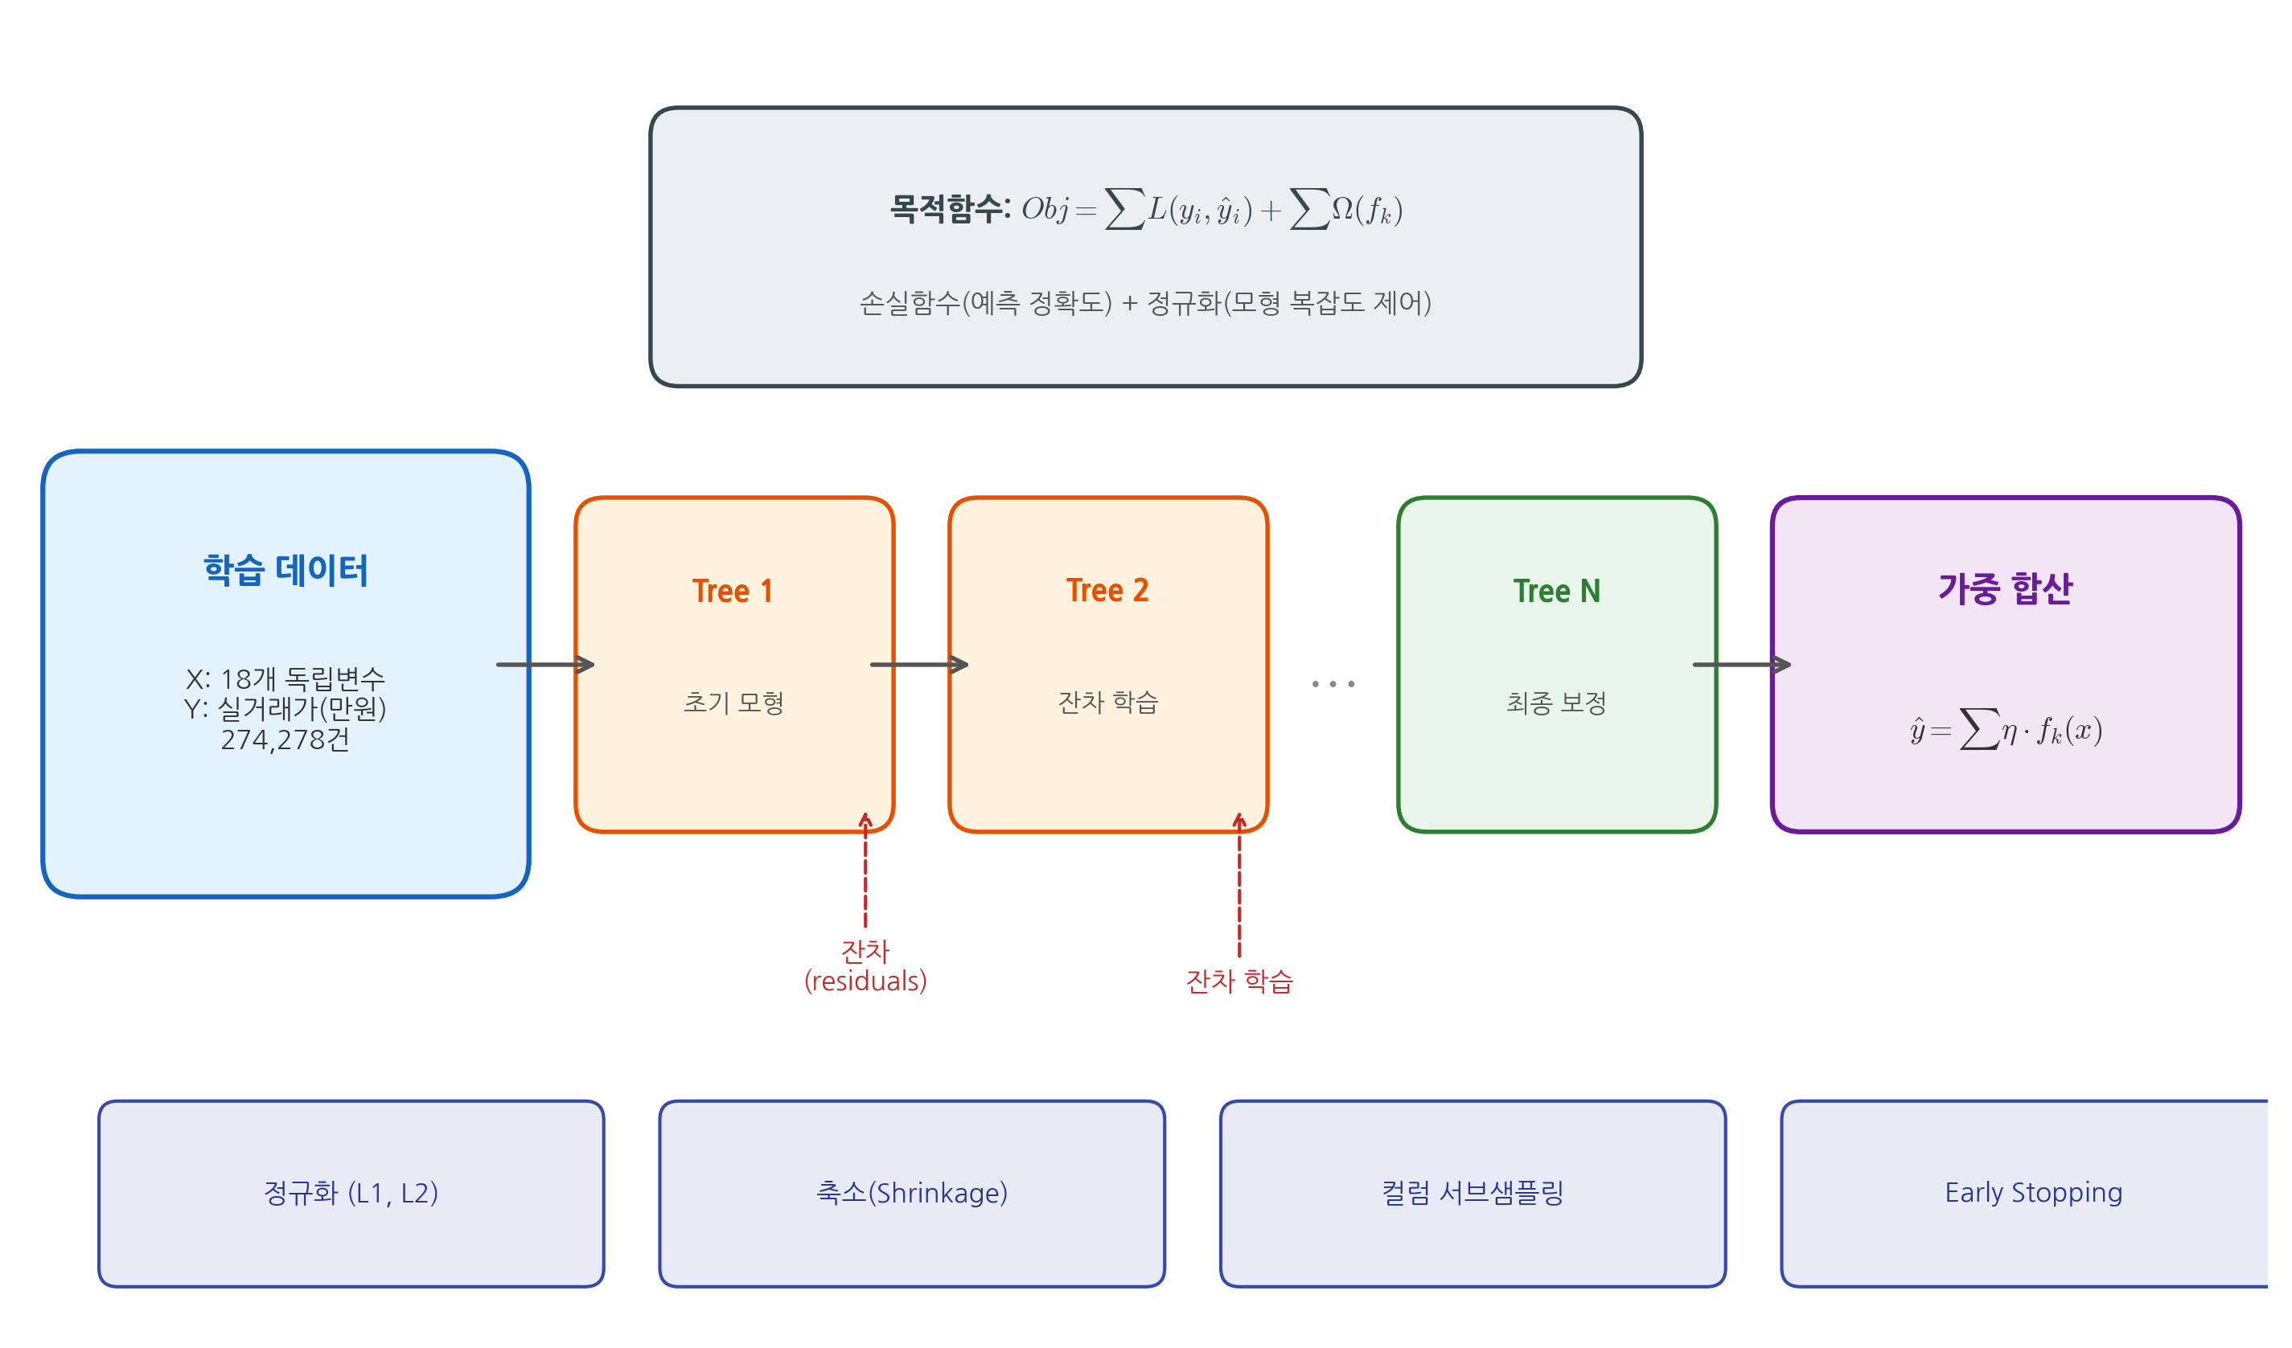
그림 2. XGBoost 알고리즘 개념도
3. 랜덤 포레스트
랜덤 포레스트(Random Forest)는 Breiman(2001)이 제안한 앙상블 학습법으로, 다수의 의사결정 트리(decision tree)를 독립적으로 학습시킨 후 예측값의 평균(회귀)이나 다수결(분류)로 최종 결과를 산출하는 배깅(bagging) 기반 알고리즘이다. 각 트리는 전체 학습 데이터의 부트스트랩(bootstrap) 표본을 사용하며, 각 분할(split)에서 전체 특성 중 무작위로 선택된 부분집합만을 고려한다. 이를 통해 개별 트리 간의 상관관계를 줄이고 과적합을 방지한다.
Čeh et al.(2018)은 랜덤 포레스트가 다중회귀분석에 비해 비선형 관계를 효과적으로 포착하여 주택가격 예측에서 우수한 성능을 보임을 실증하였다. 본 연구에서는 랜덤 포레스트를 XGBoost의 비교 모형으로 활용한다.
제3절 설명가능한 인공지능(XAI)
1. XAI의 개념과 필요성
설명가능한 인공지능(eXplainable Artificial Intelligence, XAI)은 인공지능 모형의 의사결정 과정과 결과를 인간이 이해할 수 있는 형태로 설명하는 기법의 총칭이다. 머신러닝 모형, 특히 앙상블 모형이나 딥러닝 모형은 높은 예측 정확도를 달성하지만, 내부 작동 원리가 불투명하여 '블랙박스' 문제가 발생한다.
부동산 분야에서 XAI의 필요성은 다음과 같다.
첫째, 정책적 활용성: 주택 정책 수립자에게 "어떤 요인이 가격에 얼마나 영향을 미치는가"에 대한 해석을 제공함으로써 증거 기반 정책 수립(evidence-based policy making)을 지원한다.
둘째, 시장 참여자의 의사결정 지원: 매수자, 매도자, 감정평가사 등 시장 참여자들이 가격 형성의 근거를 이해하고 합리적 의사결정을 내릴 수 있도록 한다.
셋째, 모형의 신뢰성 확보: 자동감정평가(AVM) 모형의 결과에 대한 설명을 제공함으로써 감정평가의 투명성과 신뢰성을 향상시킨다.
넷째, 편향 진단: 머신러닝 모형에 내재된 지역적·사회경제적 편향을 진단하고 교정하는 데 XAI가 활용될 수 있다.
2. 주요 XAI 방법론
XAI 방법론은 크게 모형 비의존적(model-agnostic) 방법과 모형 특화적(model-specific) 방법으로 분류된다.
모형 비의존적 방법으로는 LIME(Local Interpretable Model-agnostic Explanations; Ribeiro et al., 2016)과 SHAP(Lundberg & Lee, 2017)이 대표적이다. LIME은 개별 예측의 국소적 근방에서 해석 가능한 대리 모형(surrogate model)을 적합하여 설명을 제공하며, SHAP은 게임이론의 Shapley value에 기반하여 이론적 일관성을 보장한다.
모형 특화적 방법으로는 트리 기반 모형의 내장된 특성 중요도(feature importance), 부분 의존성 플롯(Partial Dependence Plot, PDP; Friedman, 2001), 누적 국소 효과(Accumulated Local Effects, ALE) 등이 있다.
3. SHAP(SHapley Additive exPlanations)
SHAP은 Lundberg와 Lee(2017)가 제안한 XAI 프레임워크로, 협조적 게임이론(cooperative game theory)의 Shapley value 개념을 머신러닝 모형 해석에 적용한 것이다. Shapley value는 게임에 참여하는 각 플레이어의 기여도를 공정하게 배분하는 유일한 해(unique solution)로, 다음의 네 가지 공리(axiom)를 만족한다: 효율성(Efficiency), 대칭성(Symmetry), 더미(Dummy), 가산성(Additivity).
SHAP에서 각 특성 $j$의 Shapley value $\phi_j$는 다음과 같이 정의된다.
$$\phi_j = \sum_{S \subseteq N \setminus \{j\}} \frac{|S|!(|N|-|S|-1)!}{|N|!} [f(S \cup \{j\}) - f(S)]$$
여기서 $N$은 전체 특성의 집합, $S$는 $N$에서 특성 $j$를 제외한 부분집합, $f(S)$는 특성 집합 $S$만을 사용한 모형의 예측값이다. 즉, SHAP값은 특성 $j$가 모든 가능한 특성 조합에 추가될 때의 한계 기여도의 가중 평균이다.
개별 예측 $\hat{y}_i$는 다음과 같이 분해된다.
$$\hat{y}_i = \phi_0 + \sum_{j=1}^{M} \phi_j^{(i)}$$
여기서 $\phi_0$는 기본값(base value, 전체 데이터의 평균 예측값), $\phi_j^{(i)}$는 관측치 $i$에 대한 특성 $j$의 SHAP값이다. 이를 통해 각 예측이 기본값으로부터 어떤 특성에 의해 얼마만큼 증가 또는 감소하였는지를 정량적으로 분해할 수 있다.
특히 XGBoost 등 트리 기반 모형에 대해서는 TreeSHAP 알고리즘(Lundberg et al., 2020)을 통해 정확한 SHAP값을 다항 시간(polynomial time) 내에 효율적으로 계산할 수 있다. 본 연구에서 적용한 SHAP 분석의 전체 프레임워크는 <그림 3>에 제시하였다.
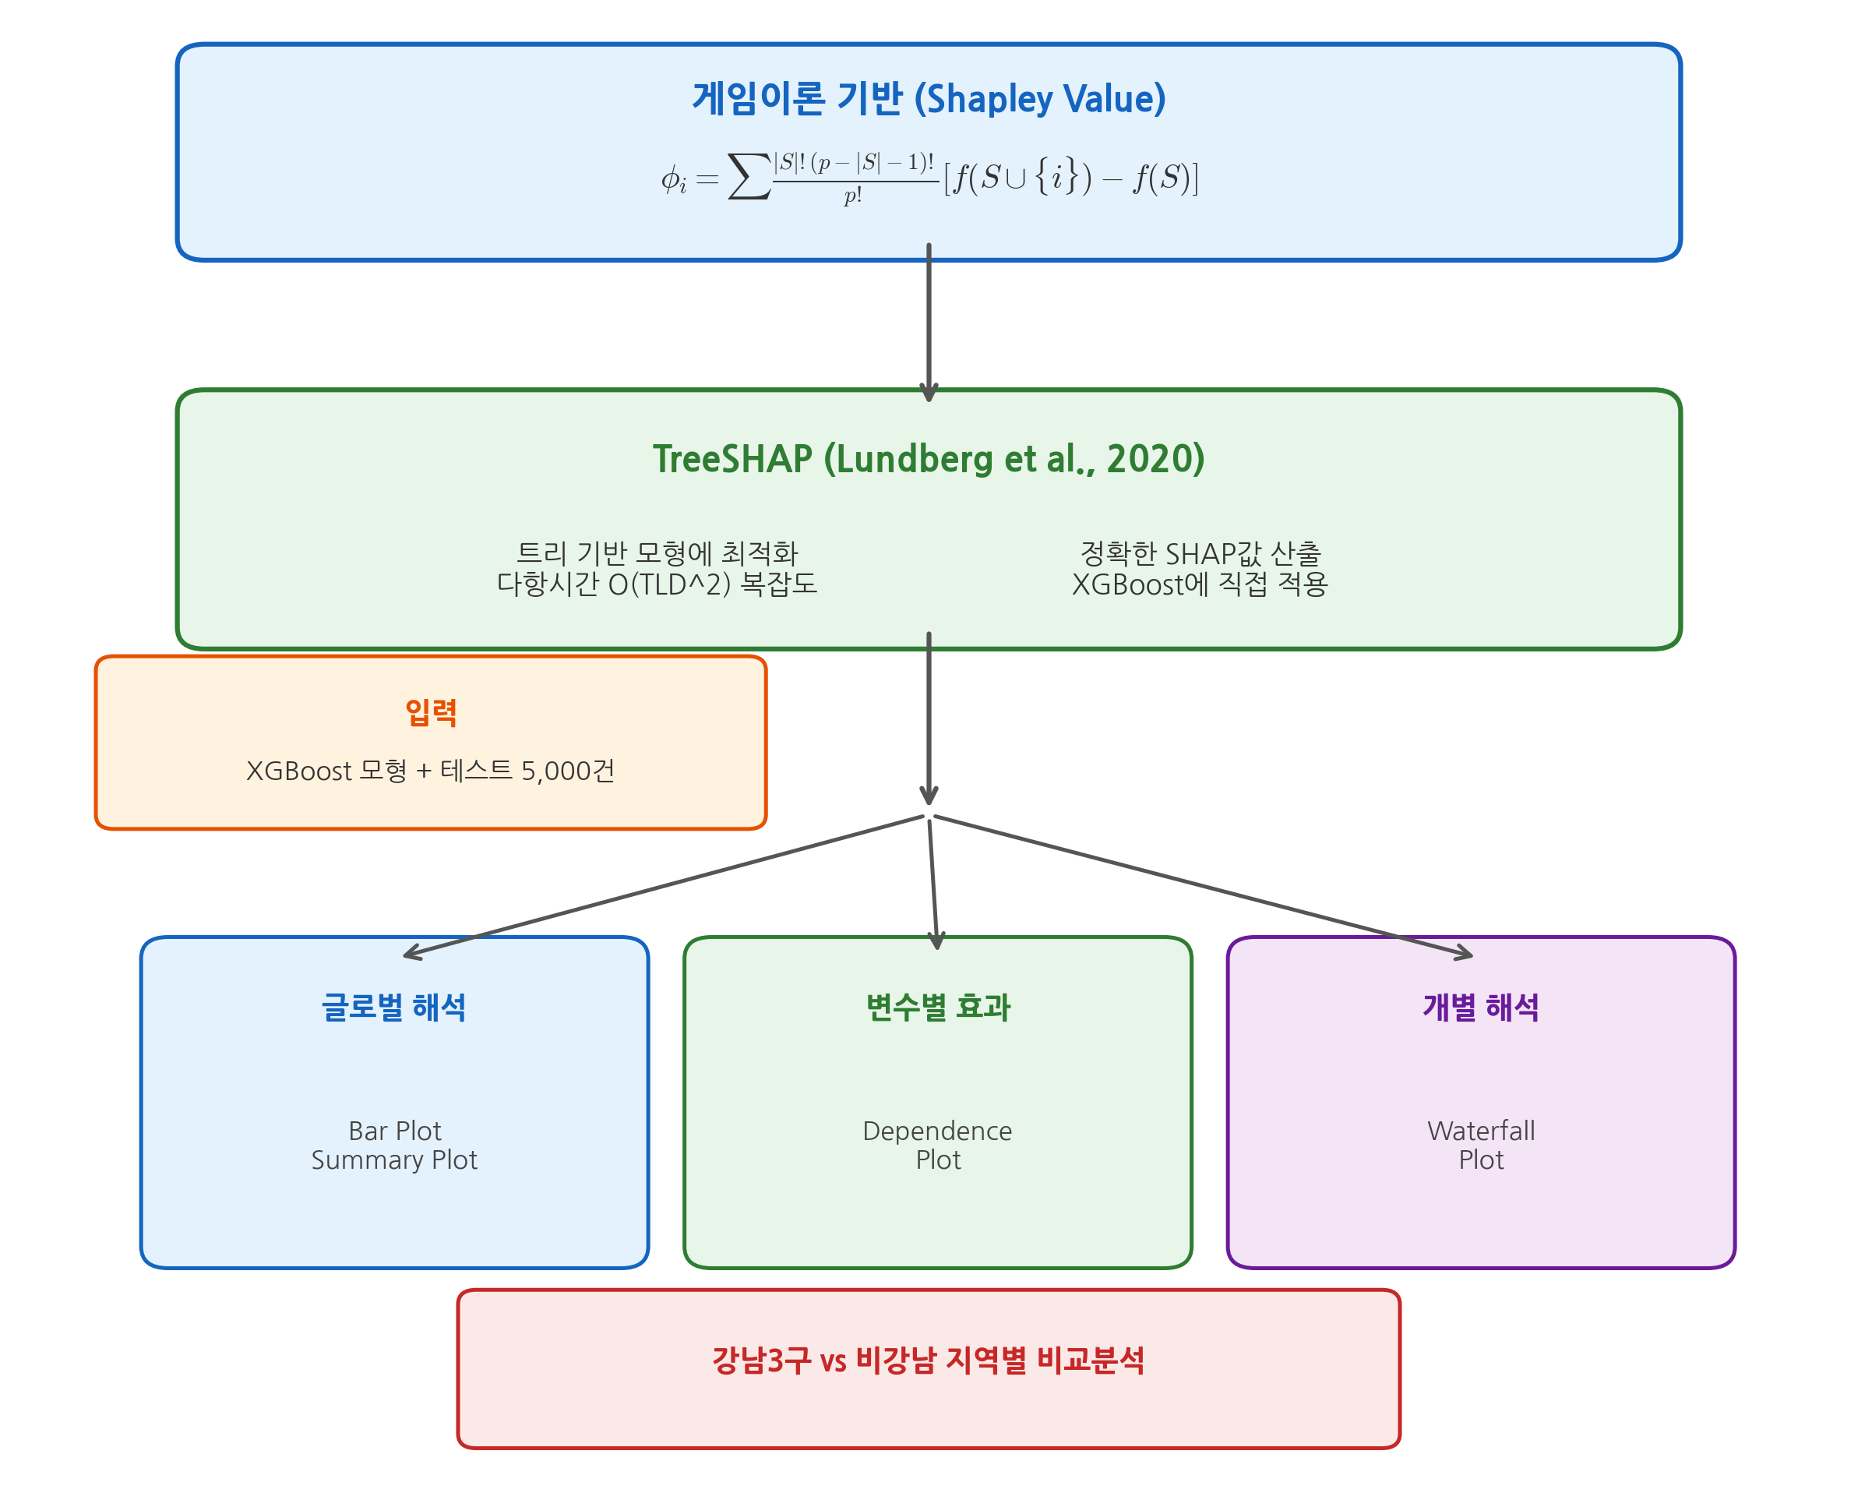
그림 3. SHAP 분석 프레임워크
SHAP 분석의 주요 시각화 도구는 다음과 같다.
- SHAP Summary Plot: 모든 특성의 SHAP값 분포를 동시에 표시하여 글로벌 변수 중요도와 영향 방향을 파악한다.
- SHAP Bar Plot: 평균 절대 SHAP값(mean |SHAP value|) 기준으로 변수 중요도를 순위화한다.
- SHAP Dependence Plot: 특정 변수의 값과 SHAP값 간의 관계를 산점도로 표시하여 비선형 효과를 시각화한다.
- SHAP Waterfall Plot: 개별 예측에 대해 기본값에서 각 특성의 기여를 순차적으로 누적하여 최종 예측값에 도달하는 과정을 표시한다.
제4절 선행연구 검토 및 차별성
1. 국내 선행연구
국내에서 머신러닝을 활용한 부동산 가격 예측 연구는 2020년대 이후 학위논문을 중심으로 활발히 진행되어 왔다. 이를 연구 초점에 따라 분류하면, (1) 머신러닝 예측 성능 비교 연구, (2) 공간 분석 및 비정형 데이터 활용 연구로 구분할 수 있다.
#### 가. 머신러닝 예측 성능 비교 연구
김선현(2022)은 대구광역시 아파트 매매 실거래 데이터를 대상으로 다중회귀분석, 랜덤 포레스트, XGBoost 등 다양한 머신러닝 모형의 예측 성능을 비교하였으며, 트리 기반 앙상블 모형이 OLS 대비 우수한 성능을 달성함을 확인하였다. 이학만(2025)은 부산광역시 부동산 시장을 대상으로 유사한 머신러닝 기반 가격 예측 분석을 수행하였다. 김상진(2023)은 프롭테크(PropTech) 관점에서 머신러닝 모형의 부동산 가격 추정 활용 가능성을 탐색하였다.
조민지(2023)는 서울시 아파트 매매가격을 대상으로 머신러닝 모형을 적용하여 가격 예측 모형을 구축하였다. 이 연구는 본 연구와 동일한 서울 아파트 시장을 대상으로 하고 있으나, 예측 정확도 비교에 초점을 두고 있어 SHAP 등 XAI 기법을 통한 변수별 기여도 분석은 수행하지 않았다는 점에서 본 연구와 차이가 있다.
#### 나. 공간 분석 및 비정형 데이터 활용 연구
진수정(2024)은 서울시 아파트 매매가격 예측에 그래프 신경망(SRGCNN)을 적용하여 공간적 의존성을 반영한 딥러닝 모형을 제안하였다. 이 연구는 전통적 피처 엔지니어링을 넘어 공간적 관계를 모형에 직접 반영하였다는 점에서 방법론적 기여가 크다. 오성훈(2022)은 뉴스 빅데이터와 텍스트 마이닝 기법을 활용하여 부동산 시장 심리가 아파트 가격에 미치는 영향을 분석하였으며, 비정형 데이터의 부동산 분석 활용 가능성을 제시하였다. 이용운(2024)은 서울의 젠트리피케이션 현상과 아파트 가격 변동 간의 관계를 분석하여, 도시 재구조화 과정이 주택가격에 미치는 영향을 실증하였다.
#### 다. 소결
국내 연구의 동향을 종합하면, 머신러닝을 활용한 아파트 가격 예측 연구는 상당히 축적되어 있으나, 대부분 예측 정확도 비교에 초점을 맞추고 있다. SHAP 등 XAI 기법을 통해 각 변수의 가격 기여도를 체계적으로 해석하고, 이를 정책적 시사점으로 연결하는 연구는 아직 초기 단계에 머물러 있다. 또한 대부분의 연구가 자치구(구) 단위의 분석에 머물러 있어, 행정동 단위의 세분화된 분석이 부족한 실정이다.
2. 해외 선행연구
해외에서는 머신러닝과 XAI를 결합한 부동산 가격 분석 연구가 2023년 이후 빠르게 축적되고 있다. 이를 연구 주제에 따라 (1) XAI 기반 가격 결정요인 분석, (2) 헤도닉 모형과 머신러닝의 비교, (3) 한국 시장 대상 해외 학술지 연구로 분류하여 검토한다.
#### 가. XAI 기반 부동산 가격 결정요인 분석
Neves et al.(2024)은 오픈데이터와 XAI를 결합하여 리스본 스마트시티의 부동산 가격을 분석하였으며, XGBoost 모형에 SHAP을 적용하여 면적, 입지, 건축연도 등의 결정요인을 규명하였다. 이 연구는 본 연구와 방법론적 구조(XGBoost + SHAP)가 유사하나, 대상 시장과 변수 구성에서 차이가 있다.
Mora-García et al.(2022)은 COVID-19 시기 스페인 알리칸테 지역의 주택가격 예측에 랜덤 포레스트와 XGBoost를 적용하여 전통적 회귀분석 대비 우수한 성능을 확인하였다. Čeh et al.(2018)은 슬로베니아 아파트를 대상으로 랜덤 포레스트와 다중회귀분석을 비교하여 머신러닝 모형의 비선형 포착 능력을 실증하였다.
Shahhosseini et al.(2022)은 Ames 주택 데이터셋을 활용하여 앙상블 가중치와 하이퍼파라미터를 동시에 최적화하는 프레임워크를 제안하였으며, 회귀 문제에서 머신러닝 모형의 하이퍼파라미터 튜닝 전략이 예측 성능에 미치는 영향을 체계적으로 분석하였다. 이 연구는 주택가격 데이터에 대한 앙상블 최적화 사례로서 본 연구의 하이퍼파라미터 탐색 설계에 참고하였다.
Revathi와 Devarajan(2025)은 킹카운티 주택 데이터를 대상으로 XGBoost와 SHAP을 결합한 가격 예측 프레임워크를 제안하고, 웹 배포까지 구현하여 XAI 기반 AVM의 실무적 활용 가능성을 보여주었다.
#### 나. 헤도닉 모형과 머신러닝의 비교
An et al.(2025)은 한국 주택시장을 대상으로 전통적 헤도닉 가격모형과 머신러닝 모형의 예측 성능을 체계적으로 비교하였다. 이 연구는 SHAP을 활용하여 머신러닝 모형에 헤도닉 모형 수준의 해석 가능성을 부여할 수 있음을 실증하였으며, 두 접근법의 강점을 결합한 '투명한 주택가격 감정' 프레임워크를 제안하였다.
Tarasov와 Dessoulavy-Śliwiński(2025)는 폴란드 부동산 시장에서 알고리즘 기반 헤도닉 가격 모형에 XAI를 적용하여, 머신러닝이 전통적 헤도닉 접근법을 효과적으로 대체할 수 있음을 보였다.
Choy와 Ho(2023)는 부동산 분야 머신러닝 연구에 대한 체계적 문헌 리뷰(systematic literature review)를 수행하여, 2020년 이후 관련 연구가 급격히 증가하고 있으며 XAI의 적용이 새로운 연구 방향으로 부상하고 있음을 확인하였다.
#### 다. 한국 시장 대상 해외 학술지 연구
Chun et al.(2025)은 서울시 아파트 매매 실거래 데이터를 활용하여 LightGBM, GBDT, XGBoost 등 다양한 머신러닝 모형과 SHAP 기반 XAI 분석을 수행한 연구로, 본 연구와 대상 시장 및 방법론 모두에서 가장 유사하다. 다만 이 연구는 변수 구성과 분석 기간에서 본 연구와 차이가 있으며, 강남/비강남 간 지역 비교분석을 수행하지 않았다는 점에서 본 연구가 보완적 기여를 한다.
Kim, Choi와 Lee(2025)는 한국 주거용 부동산 시장에 XAI 기반 대량감정평가(mass appraisal) 모형을 적용하였다. 이 연구는 SHAP과 PFI(Permutation Feature Importance)를 결합하여 시간에 따른 변수 중요도의 변화를 추적하였으며, 한국 부동산 시장에서 XAI의 실무적 적용 가능성을 제시하였다.
Kim et al.(2022)은 공간회귀분석을 통해 한국 다세대주택 가격의 결정요인을 분석하였으며, 공간적 의존성이 가격 형성에 유의한 영향을 미침을 확인하였다.
3. 선행연구의 종합 및 본 연구의 차별성
선행연구를 종합하면, 머신러닝 기반 부동산 가격 예측 연구는 국내외에서 활발히 진행되고 있으나, 다음과 같은 연구 공백(research gap)이 존재한다.
첫째, 국내 연구는 대부분 예측 정확도 비교에 치중하고 있으며, SHAP 등 XAI 기법을 활용한 체계적 변수 해석 연구가 부족하다. 김선현(2022), 조민지(2023), 이학만(2025) 등의 연구가 머신러닝의 우수한 예측 성능을 확인하였으나, 가격 결정 메커니즘에 대한 심층적 해석은 제한적이다.
둘째, 해외 XAI 부동산 연구는 리스본(Neves et al., 2024), 스페인(Mora-García et al., 2022), 슬로베니아(Čeh et al., 2018), 폴란드(Tarasov & Dessoulavy-Śliwiński, 2025) 등 다양한 시장을 대상으로 축적되고 있으나, 서울 아파트 시장의 고유한 특성(강남 프리미엄, 재건축 기대감 등)을 반영한 XAI 분석은 Chun et al.(2025)의 연구를 제외하면 매우 제한적이다.
셋째, 강남3구와 비강남 지역의 가격 결정 메커니즘 차이를 SHAP으로 비교분석한 연구는 국내외를 통틀어 찾기 어렵다.
넷째, 기존 연구들은 대부분 자치구(구) 단위의 분석에 그치고 있어, 행정동 수준의 세분화된 입지 효과를 반영하지 못하고 있다.
이러한 연구 공백을 바탕으로, 본 연구의 차별성은 다음과 같이 정리된다.
첫째, 방법론적 차별성: 국내 아파트 가격 연구에서 OLS, 랜덤 포레스트, XGBoost의 3모형 비교와 SHAP 기반 심층 해석을 동시에 수행하여 예측력과 해석력을 모두 확보한다.
둘째, 분석 단위의 세분화: 기존 연구들이 자치구(25개) 단위의 분석에 머문 것과 달리, 본 연구에서는 행정동(215개) 단위로 환경 변수를 집계하여 미시적 입지 효과를 보다 정밀하게 반영하였다. 이를 위해 법정동 기반의 실거래 데이터를 Nominatim 지오코딩과 행정동 경계 GeoJSON을 활용한 공간 결합(spatial join)을 통해 행정동으로 매핑하는 방법론을 개발하였다.
셋째, 데이터의 규모와 기간: 서울시 215개 행정동의 391,826건 실거래 데이터를 7년간(2019~2025)에 걸쳐 분석함으로써 대규모 데이터에 기반한 강건한(robust) 결과를 도출한다. 이는 기존 국내 연구(김선현, 2022; 조민지, 2023) 대비 데이터 규모와 시간적 범위에서 확장된 것이다.
넷째, 지역 비교분석: 강남3구와 비강남 지역의 SHAP값을 직접 비교함으로써, 서울 아파트 시장의 공간적 이질성(spatial heterogeneity)을 실증적으로 확인한다. 이는 Chun et al.(2025)과 Kim, Choi와 Lee(2025)에서 수행되지 않은 분석이다.
다섯째, 거시경제 변수의 통합 분석: 기존 헤도닉 모형 연구가 주로 물리적·입지적 특성에 초점을 맞추는 반면, 본 연구는 기준금리, CD금리, 소비자물가지수, M2 통화량 등 거시경제 변수를 포함하여 미시적 특성과 거시적 환경을 동시에 분석한다.

제3장 연구 설계
제1절 연구 모형
본 연구의 전체적인 분석 프레임워크는 <그림 1>과 같다.
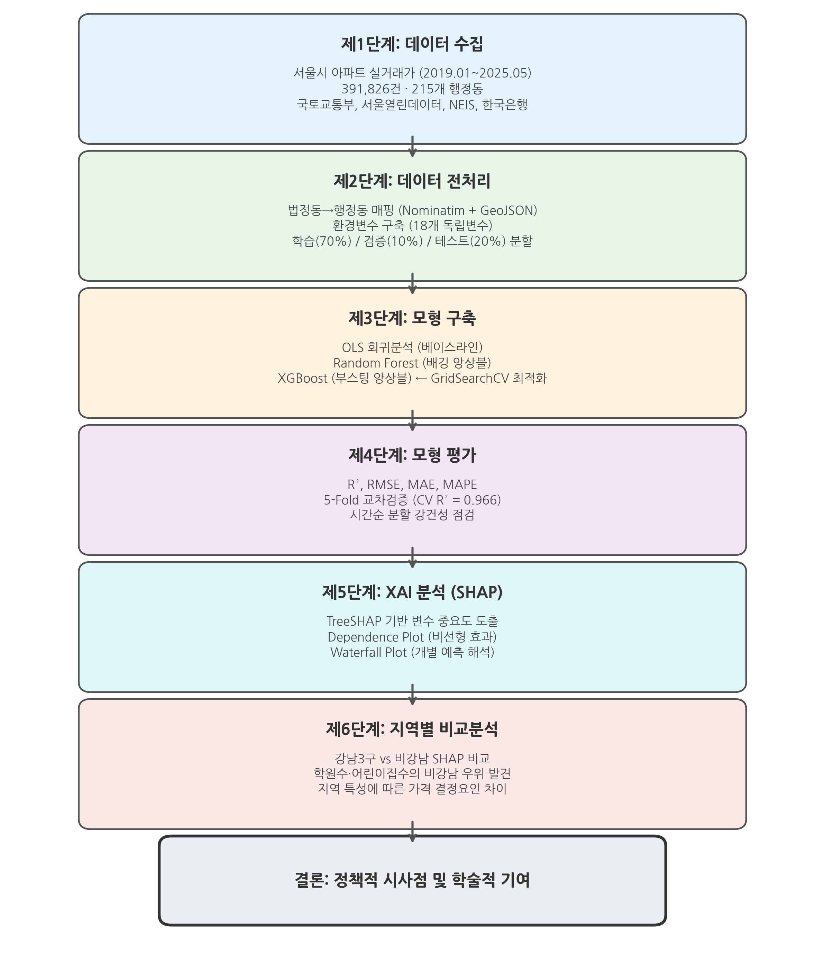
그림 1. 연구 흐름도
본 연구의 종속변수는 아파트 매매 실거래가(만원)이며, 독립변수는 물리적 특성, 입지 특성, 환경 특성, 거시경제 특성의 4개 범주로 구성된 18개 변수이다. 베이스라인 모형으로 다중회귀분석(OLS)을 설정하고, 비선형 모형으로 랜덤 포레스트와 XGBoost를 구축하여 예측 성능을 비교한 후, 주 모형인 XGBoost에 SHAP 분석을 적용하여 가격 결정요인을 해석한다.
제2절 분석 데이터 및 변수 설정
1. 데이터 수집
본 연구에서 사용한 데이터는 다음의 공공데이터 출처로부터 수집하였다.
종속변수인 아파트 매매 실거래가는 국토교통부가 운영하는 공공데이터포털(data.go.kr)의 아파트매매 실거래자료 API를 통해 수집하였다. 분석 기간은 2019년 1월부터 2025년 12월까지이며, 서울특별시 215개 행정동을 대상으로 총 391,826건의 거래 데이터를 확보하였다. 다만, 부동산 실거래 신고는 계약일로부터 30일 이내에 이루어지므로, 2025년 하반기(특히 11~12월) 거래 데이터는 신고 지연으로 인해 일부 누락되었을 가능성이 있다.
2. 법정동-행정동 매핑
국토교통부의 실거래가 데이터는 법정동 기준으로 제공되나, 본 연구의 환경 변수(학교수, CCTV수 등)는 행정동 단위로 집계되어 있다. 법정동과 행정동은 일대일로 대응하지 않으므로, 이를 정확하게 매핑하기 위하여 다음의 2단계 공간 결합(spatial join) 방법론을 적용하였다.
1단계: 지오코딩(Geocoding): 각 거래 건의 법정동 주소를 OpenStreetMap 기반의 Nominatim 지오코딩 서비스를 통해 위경도 좌표로 변환하였다. 이를 통해 법정동 명칭만으로는 파악하기 어려운 실제 공간적 위치를 확보하였다.
2단계: 공간 결합(Spatial Join): 행정안전부에서 제공하는 행정동 경계 GeoJSON 데이터를 활용하여, 각 거래 건의 위경도 좌표가 어떤 행정동 경계 내에 포함되는지를 공간 결합(point-in-polygon)을 통해 판별하였다. 이를 통해 법정동 기반 거래 데이터를 행정동 단위로 정확하게 매핑할 수 있었다.
이러한 법정동-행정동 매핑을 통해 기존 연구들이 자치구(25개) 단위로 환경 변수를 집계하던 한계를 극복하고, 행정동(215개) 단위의 세분화된 분석이 가능하게 되었다.
3. 환경 특성 변수 구축
환경 특성 변수 중 학교 관련 데이터(초등학교수, 중학교수, 고등학교수)는 나이스 교육정보 개방 포털(open.neis.go.kr)에서 수집하였으며, CCTV수는 서울열린데이터광장(data.seoul.go.kr)의 안전CCTV 설치현황 데이터를, 백화점수는 서울열린데이터광장의 대규모점포 인허가 데이터(LOCALDATA_072405)에서 업태구분이 '백화점'인 점포만을 필터링하여 활용하였다. 학원수는 나이스 교육정보 개방 포털의 학원 정보 API(acaInsTiInfo)를 통해 서울시 전체 학원 25,437건을 수집하였으며, 어린이집수는 서울열린데이터광장의 어린이집 정보(ChildCareInfo, 정상 운영 9,529건)를, 공원수는 서울시 공원 데이터(GetParkInfo, 131건)를, 도서관수는 서울시 공공도서관 정보(SeoulPublicLibraryInfo, 215건)를 각각 활용하였다. 공원수와 도서관수는 위경도 좌표를 기반으로 행정동 경계와의 공간 결합(spatial join)을 통해 집계하였으며, 학원수와 어린이집수는 구 단위 집계 후 구 내 행정동 수로 균등 배분하였다. 이 방식은 구 내 행정동 간 실제 분포 편차를 반영하지 못하는 한계가 있으나, 행정동 단위의 개별 주소 데이터 확보가 제한적이어서 차선의 방법으로 채택하였다. 모든 환경 특성 변수는 행정동 단위로 집계하여, 동(洞) 수준의 미시적 입지 효과를 반영하였다.
거시경제 변수(기준금리, CD금리, 소비자물가지수, M2 통화량)는 한국은행 경제통계시스템(ECOS, ecos.bok.or.kr)에서 월별 데이터를 수집하였다.
4. 변수 설정
본 연구에서 사용한 종속변수와 독립변수의 정의 및 데이터 출처는 <표 1>과 같다.
<표 1> 독립변수 정의 및 데이터 출처
구분 | 변수명 | 변수 설명 | 단위 | 데이터 출처
------ | -------- | ----------- | ------ | ------------
종속변수 | 실거래가 | 아파트 매매 실거래가격 | 만원 | 국토교통부 (data.go.kr)
물리적 특성 | 전용면적 | 전용면적 | ㎡ | 국토교통부
 | 층 | 거래 층수 | 층 | 국토교통부
 | 건물연령 | 거래시점 기준 건축 후 경과연수 | 년 | 국토교통부
입지 특성 | 강남구분 | 강남3구(강남·서초·송파) 여부 | 더미(0/1) | 자체 생성
 | 지하철역수 | 행정동 내 지하철역 수 | 개 | 서울열린데이터광장 (data.seoul.go.kr)
환경 특성 | 초등학교수 | 행정동 내 초등학교 수 | 개 | NEIS (open.neis.go.kr)
 | 중학교수 | 행정동 내 중학교 수 | 개 | NEIS
 | 고등학교수 | 행정동 내 고등학교 수 | 개 | NEIS
 | CCTV수 | 행정동 내 안전CCTV 설치 수 | 개 | 서울열린데이터광장
 | 백화점수 | 행정동 내 백화점 수 (대규모점포 중 업태구분 '백화점' 필터링) | 개 | 서울열린데이터광장
 | 학원수 | 행정동 내 학원 수 | 개 | NEIS (open.neis.go.kr)
 | 어린이집수 | 행정동 내 어린이집 수 | 개 | 서울열린데이터광장
 | 공원수 | 행정동 내 공원 수 | 개 | 서울열린데이터광장
 | 도서관수 | 행정동 내 공공도서관 수 | 개 | 서울열린데이터광장
거시경제 | 기준금리 | 한국은행 기준금리 | % | 한국은행 ECOS
 | CD금리 | 91일물 CD 유통수익률 | % | 한국은행 ECOS
 | 소비자물가지수 | 소비자물가지수(2020=100) | 지수 | 한국은행 ECOS
 | M2 | 광의통화(M2) | 백만원 | 한국은행 ECOS

독립변수는 크게 4개 범주로 구성된다.
물리적 특성은 아파트 자체의 물리적 속성으로, 전용면적(㎡), 층수, 건물연령을 포함한다. 전용면적은 주거 공간의 크기를 나타내는 가장 기본적인 가격 결정요인이며, 층수는 조망, 채광, 소음 등과 관련된 주거 쾌적성을 반영한다. 건물연령은 거래시점 기준 건축 후 경과연수로, 건물의 노후도와 재건축 기대감을 동시에 반영하는 변수이다.
입지 특성은 강남3구(강남구, 서초구, 송파구) 여부를 더미변수로 설정하고, 지하철역수를 포함하였다. 강남3구는 서울 아파트 시장에서 지속적으로 높은 가격 프리미엄을 형성해 온 지역으로, 교육환경, 인프라, 교통 접근성 등 복합적인 입지 우위를 대리(proxy)하는 변수이다. 지하철역수는 해당 행정동의 대중교통 접근성을 반영하는 변수로, 역세권 아파트의 가격 프리미엄을 대리(proxy)한다. 지하철역수는 서울열린데이터광장의 역사마스터 정보에서 수집한 역의 위경도 좌표를 행정동 경계와 공간 조인(spatial join)하여 행정동별로 집계하였다.
환경 특성은 행정동 단위의 교육, 안전, 생활 인프라 변수로 구성된다(각 변수의 데이터 출처 및 집계 방법은 앞의 3항 참조). 초등학교수, 중학교수, 고등학교수는 해당 지역의 공교육 환경 수준을, CCTV수는 지역의 안전 인프라 수준을, 백화점수는 상업 인프라 및 생활편의시설의 수준을 반영한다. 학원수는 사교육 인프라 밀도를 반영하는 변수로, An et al.(2025)이 SKY(서울대) 입학자수를 학군 프록시로 사용한 것과 유사하게, 본 연구에서는 학원수를 통해 교육열과 사교육 인프라가 가격에 미치는 영향을 포착하고자 하였다. 어린이집수는 보육 인프라의 밀도를, 공원수는 녹지 접근성을, 도서관수는 문화 인프라의 수준을 각각 반영한다. 다만, 학원수와 어린이집수는 구 단위 집계 후 구 내 행정동 수로 균등 배분하여 산출하였으므로, 동일 구 내에서도 학원가가 밀집한 행정동과 비밀집 행정동 간의 실제 분포 편차가 반영되지 않는다는 한계가 있다. 향후 연구에서는 개별 주소의 행정동 수준 지오코딩을 통해 보다 정밀한 집계가 이루어져야 할 것이다.
거시경제 특성은 주택시장 전반에 영향을 미치는 거시경제 변수로 구성된다. 기준금리와 CD금리는 주택담보대출 금리를 통해 주택 수요에 직접적 영향을 미치며, 소비자물가지수는 물가수준의 변동을, M2(광의통화)는 시중 유동성의 수준을 반영한다.
5. 데이터 분할
수집된 391,826건의 데이터를 학습 데이터(training set) 70%, 검증 데이터(validation set) 10%, 테스트 데이터(test set) 20%의 비율로 분할하였다. 이에 따라 학습 데이터 274,278건, 검증 데이터 39,183건, 테스트 데이터 78,365건이 각각 배정되었다. 학습 데이터는 모형의 구축에, 검증 데이터는 XGBoost의 early stopping을 위한 조기 종료 기준으로, 테스트 데이터는 최종적인 예측 성능 평가에 사용하였다. 검증 데이터를 별도로 분리하여 early stopping에 활용함으로써 학습 데이터와 테스트 데이터 간의 정보 유출(data leakage)을 방지하였다.
제3절 분석 방법
1. 다중회귀분석(OLS)
다중회귀분석(Ordinary Least Squares, OLS)은 종속변수와 독립변수 간의 선형 관계를 추정하는 전통적 통계 방법으로, 본 연구에서 베이스라인 모형으로 활용하였다. OLS는 잔차의 제곱합을 최소화하는 방식으로 회귀계수를 추정하며, 각 독립변수의 한계효과를 직접적으로 해석할 수 있다는 장점이 있다.
$$\hat{y} = \beta_0 + \beta_1 x_1 + \beta_2 x_2 + ... + \beta_{18} x_{18} + \epsilon$$
OLS 분석에서는 비표준화 회귀계수의 통계적 유의성(t-검정), 모형 전체의 설명력(R², 수정R²), 모형의 적합도(F-검정) 등을 확인하고, 다중공선성(VIF), 잔차의 정규성, 등분산성 등 회귀 가정의 충족 여부를 진단하였다.
2. 랜덤 포레스트(Random Forest)
랜덤 포레스트는 Breiman(2001)이 제안한 배깅(bagging) 기반 앙상블 학습법으로, 다수의 의사결정 트리를 독립적으로 학습시켜 그 예측값의 평균으로 최종 예측을 수행한다. 각 트리는 전체 학습 데이터의 부트스트랩(bootstrap) 표본을 사용하며, 각 분할(split)에서 전체 특성 중 무작위로 선택된 부분집합만을 고려함으로써 개별 트리 간의 상관관계를 줄이고 과적합을 방지한다. 주요 하이퍼파라미터로는 트리의 수(n_estimators), 최대 깊이(max_depth), 최소 리프 노드 표본 수(min_samples_leaf) 등이 있다.
랜덤 포레스트는 XGBoost와 비교할 때, 부스팅이 아닌 배깅에 기반하므로 각 트리가 독립적으로 학습된다는 구조적 차이가 있다. 부스팅 방식의 XGBoost가 이전 트리의 잔차를 순차적으로 학습하여 편향(bias)을 줄이는 데 강점을 보이는 반면, 랜덤 포레스트는 병렬적으로 학습된 다수 트리의 평균을 통해 분산(variance)을 줄이는 데 강점을 가진다(Hastie et al., 2009). 이러한 구조적 차이로 인해, 두 모형의 성능 비교는 해당 데이터셋에서 편향과 분산 중 어느 쪽이 예측 오차의 주된 원인인지를 간접적으로 파악할 수 있게 해준다. 부동산 가격 예측 선행연구에서도 랜덤 포레스트는 OLS 대비 우수한 성능을 보이면서도 XGBoost에 비해 다소 낮은 예측력을 보이는 것이 일반적인 결과로 보고되고 있다(Čeh et al., 2018; 김선현, 2022).
본 연구에서는 전체 데이터의 규모(391,826건)를 감안하여 50,000건을 무작위 추출한 후, 3-Fold 교차검증 기반의 GridSearchCV를 통해 최적의 하이퍼파라미터를 탐색하였다. 전체 데이터에 대한 그리드 탐색은 3-Fold 반복 평가에 따른 계산 비용이 과도하여, 전체의 약 12.8%에 해당하는 50,000건을 층화 추출함으로써 탐색 효율성과 대표성을 동시에 확보하였다. 탐색 범위는 선행연구(Chen & Guestrin, 2016)의 권장 기본값과 예비 실험 결과를 토대로 max_depth ∈ {10, 15}, min_samples_leaf ∈ {5, 10}, n_estimators = 200으로 설정하였으며, 최적 파라미터로 max_depth=15, min_samples_leaf=5, n_estimators=200이 선택되었다. 최종 랜덤 포레스트 모형은 이 최적 파라미터를 사용하여 전체 학습 데이터(274,278건)로 학습하였다.
3. XGBoost
XGBoost(Chen & Guestrin, 2016)는 그래디언트 부스팅 프레임워크에 정규화, 축소, 컬럼 서브샘플링 등을 결합한 고성능 앙상블 학습 알고리즘이다. 주요 하이퍼파라미터로는 학습률(learning_rate), 최대 깊이(max_depth), 서브샘플링 비율(subsample, colsample_bytree) 등이 있다.
랜덤 포레스트와 동일하게 50,000건의 무작위 표본에 대하여 3-Fold 교차검증 기반의 GridSearchCV를 수행하였다. 탐색 범위는 XGBoost 공식 문서 및 선행연구(Chen & Guestrin, 2016; Shahhosseini et al., 2022)의 설정을 참고하여, learning_rate ∈ {0.05, 0.1}, max_depth ∈ {6, 8}, subsample = 0.8, colsample_bytree = 0.8로 설정하였으며, 최적 파라미터로 learning_rate=0.1, max_depth=8, subsample=0.8, colsample_bytree=0.8이 선택되었다. 최종 XGBoost 모형은 이 최적 파라미터를 사용하여 전체 학습 데이터(274,278건)로 학습하였으며, 검증 데이터(39,183건)를 기반으로 한 early stopping(patience=50)을 적용하였다. 최대 부스팅 라운드를 2,000으로 설정한 결과, 1,999번째 라운드에서 학습이 종료되어 사실상 최대 라운드 근방까지 학습이 진행되었다. 이는 본 데이터셋의 규모(391,826건)와 18개 변수의 복잡한 상호작용 구조에서 부스팅 학습이 2,000라운드까지도 검증 오차의 개선을 지속하였음을 나타낸다.
모형의 일반화 성능을 확인하기 위하여 전체 학습 데이터에 대해 5-Fold 교차검증을 수행한 결과, CV R² = 0.966으로 안정적인 성능을 보였다.
4. SHAP(SHapley Additive exPlanations)
XGBoost 모형의 예측 결과를 해석하기 위하여 SHAP 분석을 수행하였다. 구체적으로 TreeSHAP 알고리즘(Lundberg et al., 2020)을 사용하여 테스트 데이터 중 5,000건을 랜덤 샘플링하여 SHAP값을 산출하고, 다음의 분석을 실시하였다.
글로벌 해석(Global Explanation): SHAP Bar Plot을 통해 평균 절대 SHAP값(mean |SHAP value|) 기준의 글로벌 변수 중요도를 도출하였다. 이는 각 변수가 전체 예측에 평균적으로 얼마만큼의 영향력을 행사하는지를 나타낸다.
변수별 영향 패턴(Feature Effect Pattern): SHAP Summary Plot을 통해 각 변수의 값이 가격에 미치는 영향의 방향과 크기를 동시에 시각화하였다. 또한 SHAP Dependence Plot을 통해 주요 변수와 SHAP값 간의 관계를 상세히 분석하여 비선형 효과를 확인하였다.
개별 해석(Local Explanation): SHAP Waterfall Plot을 통해 특정 거래 건의 예측값이 기본값(base value)으로부터 각 변수의 기여에 의해 어떻게 형성되었는지를 시각화하였다.
5. 모형 평가 지표
모형의 예측 성능을 비교하기 위하여 다음의 지표를 사용하였다.
결정계수(R²): 모형이 종속변수의 총 변동 중 설명하는 비율을 나타낸다.
$$R^2 = 1 - \frac{\sum_{i=1}^{n}(y_i - \hat{y}_i)^2}{\sum_{i=1}^{n}(y_i - \bar{y})^2}$$
평균 제곱근 오차(RMSE): 예측 오차의 크기를 원래 단위로 나타낸다.
$$RMSE = \sqrt{\frac{1}{n}\sum_{i=1}^{n}(y_i - \hat{y}_i)^2}$$
평균 절대 오차(MAE): 예측 오차의 절대값 평균이다.
$$MAE = \frac{1}{n}\sum_{i=1}^{n}|y_i - \hat{y}_i|$$
평균 절대 백분율 오차(MAPE): 예측 오차를 실제값 대비 백분율로 나타낸 것으로, 가격 수준이 상이한 데이터 간 오차를 비교할 때 유용하다. 본 연구에서는 무작위 분할과 시간순 분할의 성능 비교 시 활용하였다.
$$MAPE = \frac{1}{n}\sum_{i=1}^{n}\left|\frac{y_i - \hat{y}_i}{y_i}\right| \times 100$$

제4장 실증 분석
제1절 기술통계량
1. 전체 데이터 기술통계량
본 연구에서 사용한 391,826건의 서울시 아파트 매매 실거래 데이터에 대한 기술통계량은 <표 2>와 같다.
<표 2> 기술통계량
변수 | 평균 | 표준편차 | 최솟값 | 1사분위 | 중앙값 | 3사분위 | 최댓값
------ | ------ | --------- | -------- | --------- | -------- | --------- | --------
거래금액(만원) | 102,872 | 79,178 | 5,400 | 55,400 | 83,000 | 127,000 | 2,900,000
전용면적(㎡) | 75.76 | 30.19 | 10.16 | 59.65 | 79.47 | 84.96 | 273.97
층 | 9.47 | 6.35 | 1 | 5 | 8 | 13 | 68
건물연령(년) | 19.85 | 10.76 | 0 | 12 | 20 | 27 | 64
강남구분 | 0.17 | 0.37 | 0 | 0 | 0 | 0 | 1
초등학교수(개) | 4.75 | 3.60 | 0 | 2 | 4 | 7 | 17
중학교수(개) | 2.82 | 2.20 | 0 | 1 | 2 | 4 | 9
고등학교수(개) | 2.31 | 2.34 | 0 | 1 | 1 | 3 | 9
CCTV수(개) | 304.25 | 135.56 | 0 | 208 | 291 | 366 | 974
백화점수(개) | 23.07 | 33.80 | 0 | 2 | 16 | 24 | 138
지하철역수(개) | 1.03 | 1.06 | 0 | 0 | 1 | 2 | 7
학원수(개) | 167.67 | 139.44 | 16 | 82 | 116 | 241 | 700
어린이집수(개) | 25.83 | 14.75 | 5 | 15 | 22 | 32 | 62
공원수(개) | 0.29 | 0.58 | 0 | 0 | 0 | 0 | 3
도서관수(개) | 0.49 | 0.64 | 0 | 0 | 0 | 1 | 3
기준금리(%) | 1.92 | 1.13 | 0.50 | 0.75 | 1.75 | 3.00 | 3.50
CD금리(%) | 2.09 | 1.10 | 0.63 | 1.02 | 1.80 | 3.04 | 4.02
소비자물가지수 | 107.07 | 7.29 | 98.88 | 99.79 | 103.17 | 114.54 | 117.57
M2(백만원) | 3,349,529 | 522,656 | 2,534,604 | 2,905,729 | 3,292,225 | 3,840,923 | 4,099,933

분석 기간(2019~2025) 동안 서울시 아파트 매매 실거래가의 평균은 102,872만원(약 10.3억 원) 수준이며, 표준편차가 79,178만원(약 7.9억 원)으로 매우 높은 변동성을 보인다. 이는 서울 아파트 시장 내 가격의 이질성이 크다는 것을 의미하며, 소형 아파트에서 대형 아파트까지, 비강남에서 강남까지 가격 범위가 매우 넓음을 반영한다. 최솟값 5,400만원에서 최댓값 290억 원에 이르는 극단적인 가격 차이가 존재한다.
전용면적의 평균은 75.76㎡이며, 중앙값 79.47㎡로 국민주택규모(85㎡)에 근접하는 중형 아파트가 거래의 주류를 이루고 있음을 보여준다. 강남구분 변수의 평균이 0.17이라는 것은 전체 거래의 약 17%가 강남3구(강남구, 서초구, 송파구)에서 발생하였음을 나타낸다.
건물연령의 평균은 19.85년이며, 이는 서울 아파트 재고의 상당수가 2000년대 초반에 건축되었음을 시사한다. 기준금리는 분석 기간 동안 최저 0.50%에서 최고 3.50%까지 변동하였으며, 이는 COVID-19 대응 완화정책과 이후의 긴축정책 전환, 그리고 2024~2025년의 금리 인하 기조를 반영한다.
행정동 단위로 전환된 환경 변수들의 분포를 살펴보면, 초등학교수의 평균은 4.75개(행정동당), 중학교수 2.82개, 고등학교수 2.31개로 나타났다. CCTV수는 평균 304.25개로 행정동 간 편차(표준편차 135.56)가 크게 나타나, 지역별 안전 인프라의 차이가 상당함을 보여준다. 지하철역수는 행정동 단위에서 평균 1.03개로, 0개인 행정동(역이 없는 지역)부터 최대 7개까지 분포하여 행정동 수준에서의 교통 접근성 차이가 뚜렷하게 드러났다.
2. 상관관계 분석
주요 변수 간의 상관관계를 분석하기 위하여 피어슨 상관계수를 산출한 결과는 <표 3>과 같다.
<표 3> 주요 변수 간 상관관계 행렬 (피어슨 상관계수)
 | 거래금액 | 전용면적 | 층 | 건물연령 | 강남구분 | 백화점수 | 기준금리 | CD금리 | CPI | M2
--- | --- | --- | --- | --- | --- | --- | --- | --- | --- | ---
거래금액 | 1.000 | 0.581 | 0.179 | 0.019 | 0.499 | 0.418 | 0.156 | 0.149 | 0.220 | 0.225
전용면적 | 0.581 | 1.000 | 0.106 | 0.065 | 0.184 | 0.125 | -0.006 | -0.009 | -0.019 | -0.033
건물연령 | 0.019 | 0.065 | -0.182 | 1.000 | 0.059 | 0.093 | 0.032 | 0.032 | 0.043 | 0.038
강남구분 | 0.499 | 0.184 | 0.046 | 0.059 | 1.000 | 0.665 | 0.045 | 0.043 | 0.038 | 0.029
백화점수 | 0.418 | 0.125 | 0.028 | 0.093 | 0.665 | 1.000 | 0.037 | 0.035 | 0.032 | 0.026

주: CPI = 소비자물가지수. 지면 제약상 학교수 관련 변수(초등학교수, 중학교수, 고등학교수), CCTV수는 생략하였다.
전용면적과 거래금액 간에는 0.581의 강한 양(+)의 상관관계가 나타나며, 이는 면적이 클수록 가격이 높아지는 직관적 관계를 확인해 준다. 강남구분 변수와 거래금액 간에도 0.499의 유의한 양의 상관관계가 관찰되어, 강남 지역의 가격 프리미엄을 확인할 수 있다. 백화점수와 강남구분 간의 상관계수가 0.665로 높게 나타나, 상업 인프라가 강남 지역에 집중되어 있음을 보여준다.
한편, 거시경제 변수들 간에는 매우 높은 상관관계가 관찰되었다. 이는 OLS 분석 시 심각한 다중공선성 문제가 우려되므로, 구체적인 진단 결과를 다음 항에서 보고한다.
3. 다중공선성 진단
OLS 회귀분석에 앞서 독립변수 간의 다중공선성을 진단하기 위하여 분산팽창인자(Variance Inflation Factor, VIF)를 산출한 결과는 <표 4>와 같다.
<표 4> 다중공선성 진단 (VIF)
변수 | VIF
------ | -----
기준금리 | 110.11
CD금리 | 96.44
소비자물가지수 | 42.87
M2 | 28.38
어린이집수 | 5.99
중학교수 | 4.13
초등학교수 | 4.04
학원수 | 3.92
고등학교수 | 2.73
백화점수 | 2.19
강남구분 | 1.98
CCTV수 | 1.48
도서관수 | 1.37
공원수 | 1.32
지하철역수 | 1.26
건물연령 | 1.16
전용면적 | 1.09
층 | 1.07

주: 행정동 단위 전환으로 교육 변수의 VIF가 구 단위 대비 크게 감소하였다. 거시경제 변수(기준금리, CD금리, 소비자물가지수, M2)는 여전히 높은 VIF를 보이나, 트리 기반 모형에서는 다중공선성에 강건하므로 모든 변수를 유지하였다. 새로 추가된 생활 인프라 변수(학원수 3.92, 어린이집수 5.99, 공원수 1.32, 도서관수 1.37)는 대체로 허용 범위 내의 VIF를 보였다.
일반적으로 VIF가 10을 초과하면 심각한 다중공선성이 존재하는 것으로 판단한다(Hair et al., 2010). 거시경제 변수(기준금리, CD금리, 소비자물가지수, M2)에서 여전히 매우 높은 VIF가 관찰되었다. 이는 금리, 물가, 통화량이 경기순환과 연동되어 시계열적으로 높은 상관관계를 갖기 때문이다. 반면, 행정동 단위로 전환된 환경 변수(초등학교수, 중학교수, 고등학교수)의 VIF는 구 단위 분석 시보다 크게 낮아져, 행정동 단위 분석의 방법론적 이점을 확인하였다.
이러한 다중공선성은 OLS 회귀계수의 추정에 불안정성을 초래하며, 개별 변수의 한계효과 해석에 주의가 필요하다. 다만, 본 연구의 주 분석 모형인 랜덤 포레스트와 XGBoost는 트리 기반 앙상블 모형으로서 다중공선성에 강건(robust)한 특성을 가지므로(Hastie et al., 2009), 모든 변수를 유지하여 분석을 진행하였다.
제2절 모형별 예측 성능 비교
1. OLS 회귀분석 결과
다중회귀분석(OLS)의 추정 결과는 <표 5>와 같다. R²는 0.608로 독립변수들이 실거래가 변동의 약 60.8%를 설명하는 것으로 나타났다.
<표 5> OLS 회귀분석 결과
변수 | 비표준화 회귀계수(B)
------ | ---------------------
(상수) | -132,859.54
전용면적 | 1,254.28
층 | 1,143.93
건물연령 | -214.56
강남구분 | 49,136.31
초등학교수 | -345.04
중학교수 | 1,838.30
고등학교수 | 1,707.08
CCTV수 | -40.32
백화점수 | 204.48
지하철역수 | 5,970.65
학원수 | 140.75
어린이집수 | -1,838.00
공원수 | 2,792.03
도서관수 | -686.32
기준금리 | 9,544.22
CD금리 | -15,929.03
소비자물가지수 | 280.98
M2 | 0.038

주: N = 391,826. R² = 0.608. 종속변수: 거래금액(만원). 18개 독립변수 모두 p < 0.001 수준에서 통계적으로 유의.
전용면적(B = 1,254.28)은 1㎡ 증가 시 약 1,254만원의 가격 상승 효과를 보이며, 강남구분(B = 49,136.31)은 강남3구에 위치할 경우 약 4.9억 원의 가격 프리미엄이 존재함을 나타낸다. 초등학교수(B = -345.04)는 음(-)의 계수를 보였는데, 이는 초등학교가 많은 행정동이 대규모 주거단지가 밀집한 외곽 지역에 집중되는 경향이 있어, OLS의 선형 가정하에서 입지 및 가격 수준과의 혼재(confounding) 효과가 반영된 결과로 해석된다. 또한 중학교수·고등학교수와의 공선성(VIF 참조)이 개별 계수의 안정성에 영향을 미쳤을 가능성이 있다. 새로 추가된 변수 중 학원수(B = 140.75)는 양(+)의 계수를 보여 학원 인프라가 가격에 긍정적 영향을 미치는 것으로 나타났으나, 어린이집수(B = -1,838.00)는 음(-)의 계수를 보였다. 이는 어린이집이 많은 지역이 상대적으로 가격이 낮은 비강남 주거밀집지역에 집중되어 있어, OLS의 선형 가정하에서 입지 효과와 혼재(confounding)된 것으로 해석된다. 공원수(B = 2,792.03)는 양의 효과를 보여, 녹지 접근성이 가격에 긍정적 영향을 미침을 확인하였다.
R²가 0.608에 그치는 것은 OLS의 선형 가정이 실제 부동산 시장의 복잡한 비선형적 가격 형성 메커니즘을 충분히 반영하지 못함을 시사한다.
2. 하이퍼파라미터 설정
랜덤 포레스트와 XGBoost의 최적 하이퍼파라미터는 <표 6>과 같다.
<표 6> 하이퍼파라미터 설정
구분 | 하이퍼파라미터 | 값
------ | -------------- | -----
**Random Forest** | n_estimators | 200
 | max_depth | 15
 | min_samples_leaf | 5
**XGBoost** | n_estimators (early stopping) | 1,999
 | learning_rate | 0.1
 | max_depth | 8
 | subsample | 0.8
 | colsample_bytree | 0.8

주: GridSearchCV는 계산 비용을 고려하여 전체 데이터에서 50,000건을 추출한 표본에 대해 3-Fold 교차검증으로 수행. 탐색 범위는 선행연구 권장값 및 예비 실험 결과에 기반. XGBoost의 n_estimators는 최대 2,000라운드에 검증 데이터 기반 early stopping(patience=50)을 적용한 결과, 1,999번째 라운드에서 종료.
3. 모형별 예측 성능 비교
세 가지 모형의 테스트 데이터(78,365건)에 대한 예측 성능을 비교한 결과는 <표 7>과 같다.
<표 7> 모형별 예측 성능 비교
모형 | R² | RMSE(만원) | MAE(만원)
------ | ----- | ----------- | ----------
OLS | 0.608 | 49,426 | 31,768
Random Forest | 0.958 | 16,115 | 8,063
XGBoost | 0.968 | 14,221 | 7,422

주: XGBoost 5-Fold CV R² = 0.966, CV RMSE = 14,631
머신러닝 모형(Random Forest, XGBoost)은 OLS에 비해 현저히 우수한 예측 성능을 보였다. R² 기준으로 OLS(0.608)에 비해 Random Forest(0.958)와 XGBoost(0.968)는 약 0.35~0.36 포인트 이상 높은 설명력을 달성하였다. 이는 부동산 가격 결정 메커니즘에 변수 간 비선형 관계와 상호작용 효과가 상당히 존재하며, 머신러닝 모형이 이를 효과적으로 포착하고 있음을 의미한다.
RMSE 기준으로 OLS의 49,426만원(약 4.9억 원) 대비 XGBoost는 14,221만원(약 1.4억 원) 수준으로, 예측 오차가 약 71% 감소하였다.
XGBoost가 Random Forest보다 R² 기준 0.010 포인트 높고, RMSE는 약 1,894만원 낮은 성능을 보여, 전반적으로 XGBoost가 가장 우수한 예측 성능을 달성하였다. XGBoost 5-Fold 교차검증 R²가 0.966으로 테스트 성능(0.968)과 거의 일치하여 안정적인 성능을 보였다. 다만, 무작위 분할에서는 동일 단지·동일 평형의 거래가 학습 데이터와 테스트 데이터에 동시에 포함되므로, R² 0.968은 미지의 신규 단지에 대한 예측력이 아닌 시장 전반의 헤도닉 가격함수 적합도로 해석해야 한다. 실제 일반화 성능은 시간순 분할(§2.4) 결과를 함께 참조할 필요가 있다.
이러한 결과는 기존 선행연구의 결과와 일관된다. Čeh et al.(2018)은 Random Forest가 다중회귀에 비해 주택가격 예측에서 우수한 성능을 보임을 실증하였으며, Chun et al.(2025)은 본 연구와 동일한 서울 아파트 시장을 대상으로 XGBoost의 우수한 예측 성능을 확인한 바 있다.
4. 시간순 분할 강건성 점검
본 연구의 주 분석에서는 데이터를 무작위로 분할하였으나, 거시경제 변수(기준금리, CD금리, 소비자물가지수, M2)가 시계열적 특성을 갖고 있어 무작위 분할 시 '미래 참조(look-ahead bias)' 가능성이 존재한다. 이를 검증하기 위하여 시간순 분할(chronological split)에 의한 강건성 점검을 추가로 수행하였다.
시간순 분할에서는 학습 데이터를 2019년 1월~2023년 12월(250,544건, 63.9%)로, 테스트 데이터를 2024년 1월~2025년 12월(141,282건, 36.1%)로 설정하였다. 학습 데이터의 마지막 10%는 XGBoost의 early stopping을 위한 검증 데이터로 활용하였다.
<표 7-2> 무작위 분할 vs 시간순 분할 예측 성능 비교
모형 | 무작위 분할 R² | 시간순 분할 R² | R² 차이 | 무작위 RMSE(만원) | 시간순 RMSE(만원) | 무작위 MAPE(%) | 시간순 MAPE(%)
------ | ------------- | ------------- | --------- | ---------------- | ---------------- | -------------- | --------------
OLS | 0.608 | 0.523 | -0.085 | 49,426 | 64,709 | 40.14 | 44.98
Random Forest | 0.958 | 0.797 | -0.161 | 16,115 | 42,236 | 8.57 | 14.62
XGBoost | 0.968 | 0.795 | -0.173 | 14,221 | 42,437 | 8.42 | 16.58

시간순 분할 결과, 모든 모형에서 예측 성능이 하락하였다. XGBoost의 R²는 0.968에서 0.795로, Random Forest는 0.958에서 0.797로 감소하였다. RMSE의 경우 XGBoost가 14,221만원에서 42,437만원으로 약 3배 증가하였으나, 상대적 오차 지표인 MAPE로 보면 8.42%에서 16.58%로 약 2배 증가에 그쳐, RMSE의 절대적 증가에는 2024~2025년 테스트 기간의 가격 수준 상승 효과가 일부 반영되어 있음을 알 수 있다. 이러한 성능 하락은 두 가지 요인에 기인하는 것으로 해석된다.
첫째, 2024~2025년은 2022~2023년의 급격한 금리 인상 이후 금리 인하 전환기에 해당하며, 이 시기의 시장 구조(가격 수준, 거래량 패턴)가 학습 기간과 상이하다. 특히 2024~2025년 서울 아파트 시장의 가격 회복 국면은 학습 데이터에 충분히 반영되지 않은 새로운 시장 환경이다.
둘째, 무작위 분할에서는 동일 시점의 거래가 학습과 테스트에 모두 포함되어 거시경제 변수의 정보가 공유되나, 시간순 분할에서는 이러한 정보 유출이 차단된다. 따라서 무작위 분할의 R² 0.968에는 거시경제 변수의 시계열적 정보 유출 효과가 일부 포함되어 있을 가능성이 있다.
다만, 시간순 분할에서도 XGBoost(R² 0.795)와 Random Forest(R² 0.797)가 OLS(R² 0.523)를 약 0.27 포인트 상회하여, 머신러닝 모형의 비선형 관계 포착 능력이 분할 방식에 관계없이 유효함을 확인하였다. 한편, 시간순 분할에서 Random Forest가 XGBoost를 소폭 상회(0.797 vs 0.795)한 것은, 부스팅 모형이 학습 데이터의 잔차를 순차적으로 적합하는 구조적 특성상 학습 기간의 시장 패턴에 보다 밀착하여 분포 이동(distribution shift)에 다소 민감할 수 있음을 시사한다. 다만 양자의 차이(0.002)는 실질적 유의미성이 낮으며, 무작위 분할에서의 XGBoost 우위(0.968 vs 0.958)가 일관되게 유지되므로 주 모형 선택에는 영향을 미치지 않는다. 이는 본 연구의 핵심 결론—머신러닝 모형이 OLS 대비 우수한 가격 예측 성능을 보이며, SHAP을 통해 비선형 가격 결정 메커니즘을 해석할 수 있다—이 시간순 분할에서도 견고하게 유지됨을 의미한다.
제3절 SHAP 기반 변수 중요도 분석
1. 글로벌 변수 중요도
XGBoost 모형에 SHAP을 적용하여 산출한 글로벌 변수 중요도(평균 절대 SHAP값 기준)는 <표 8> 및 <그림 5>와 같다.
<표 8> SHAP 평균 절대값 기준 변수 중요도 순위
순위 | 변수 | 평균 SHAP값 (만원) | 비중(%)
------ | ------ | ------------------- | ---------
1 | 전용면적 | 25,302 | 22.2
2 | 강남구분 | 18,203 | 16.0
3 | 건물연령 | 12,970 | 11.4
4 | M2 | 9,407 | 8.3
5 | 백화점수 | 7,724 | 6.8
6 | 소비자물가지수 | 7,613 | 6.7
7 | 학원수 | 6,373 | 5.6
8 | 어린이집수 | 5,969 | 5.2
9 | CCTV수 | 4,559 | 4.0
10 | 층 | 3,144 | 2.8
11 | 지하철역수 | 2,657 | 2.3
12 | 초등학교수 | 2,112 | 1.9
13 | 고등학교수 | 1,898 | 1.7
14 | 중학교수 | 1,768 | 1.6
15 | CD금리 | 1,768 | 1.6
16 | 기준금리 | 1,388 | 1.2
17 | 도서관수 | 737 | 0.6
18 | 공원수 | 417 | 0.4

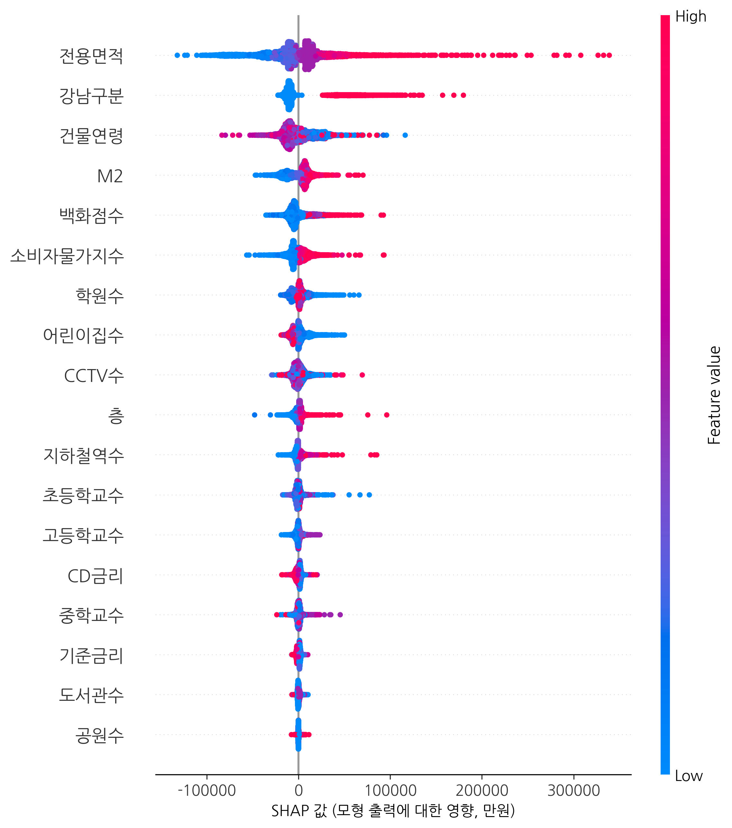
그림 4. SHAP Summary Plot (전체)
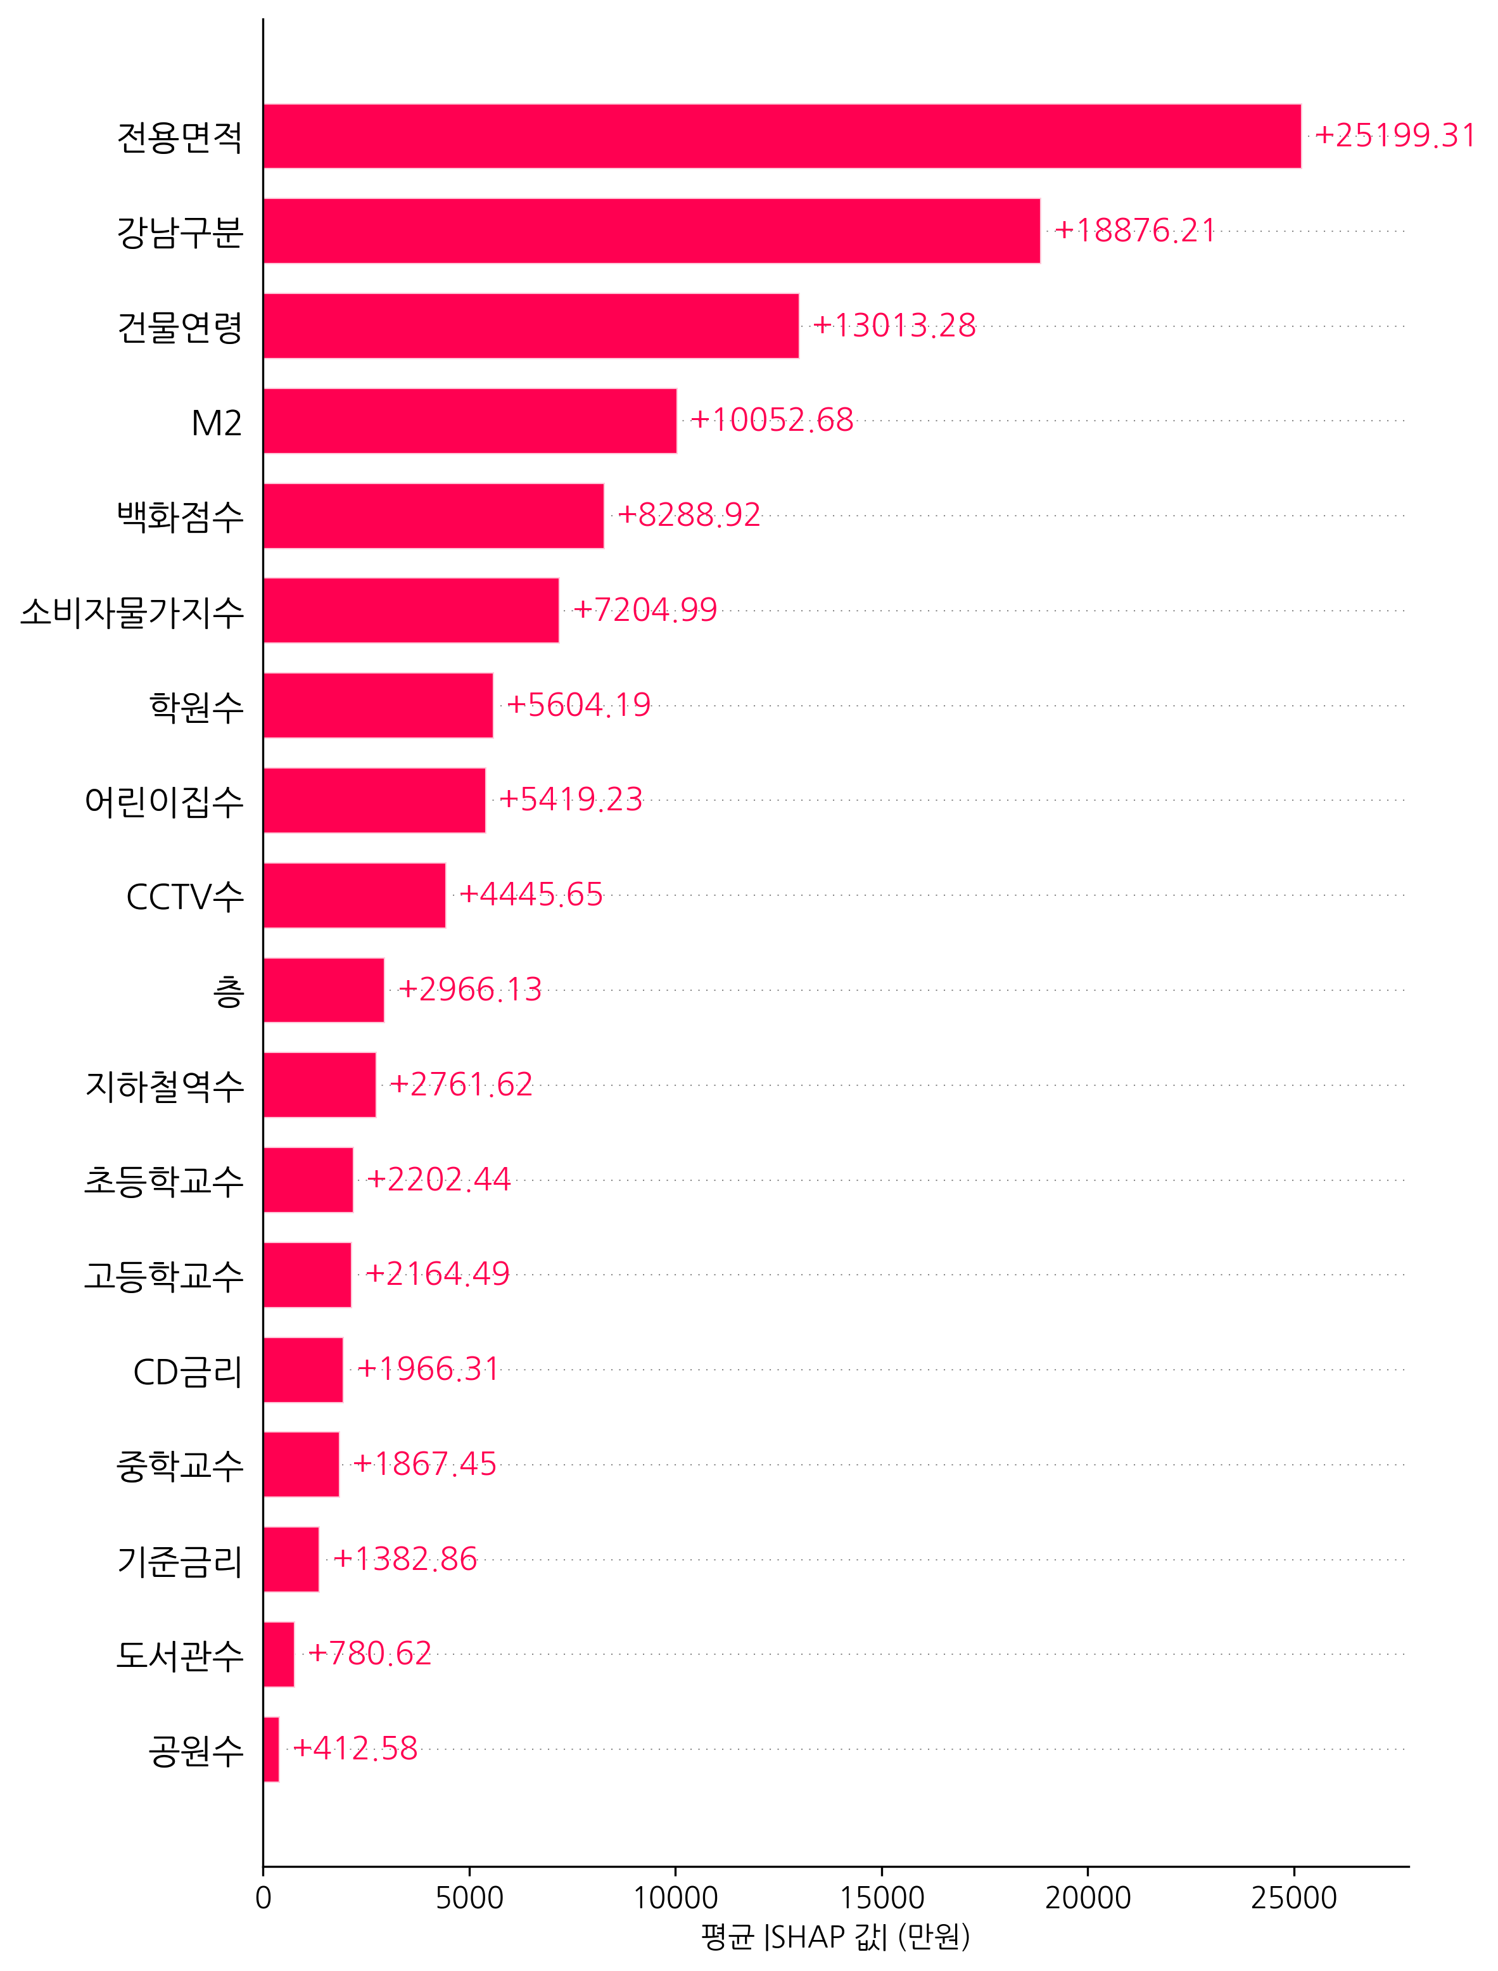
그림 5. SHAP Bar Plot (변수 중요도)
SHAP 분석 결과, 전용면적이 평균 |SHAP값| 25,302만원(약 2.5억 원, 22.2%)으로 가장 큰 영향력을 가지는 것으로 나타났다. 이는 전용면적이 아파트 가격의 가장 핵심적인 결정요인임을 확인해 주는 결과로, 기존 헤도닉 가격모형 연구들의 결과와 일관된다.
강남구분(18,203만원, 16.0%)이 두 번째로 큰 영향력을 보였다. 이는 서울 아파트 시장에서 강남 입지 프리미엄이 물리적 특성인 건물연령이나 거시경제 변수보다 더 큰 가격 결정력을 가진다는 것을 의미한다. 강남3구 여부라는 단일 더미변수가 가격에 평균적으로 약 1.8억 원의 영향을 미친다는 것은, 서울 아파트 시장의 공간적 양극화를 명확히 보여주는 결과이다.
건물연령(12,970만원, 11.4%)이 3위의 주요 결정요인으로 나타났다. 건물연령은 건물의 노후도와 재건축 기대감이 가격에 미치는 영향이 상당함을 시사한다.
M2 통화량(9,407만원, 8.3%)은 거시경제 변수 중 가장 큰 영향력을 보였으며, 백화점수(7,724만원, 6.8%)와 소비자물가지수(7,613만원, 6.7%)가 그 뒤를 이었다. 거시경제 변수의 통합적 영향력(기준금리 1.2% + CD금리 1.6% + 소비자물가지수 6.7% + M2 8.3% = 합계 17.8%)은 전용면적(22.2%)에 이어 두 번째로 큰 범주적 영향력을 가지고 있어, 거시경제 환경이 아파트 가격 형성에 미치는 영향이 상당함을 확인하였다.
학원수(6,373만원, 5.6%)와 어린이집수(5,969만원, 5.2%)는 새로 추가된 생활 인프라 변수로서, 각각 7위와 8위의 영향력을 보였다. 이는 사교육 인프라와 보육 인프라가 아파트 가격에 유의미한 영향을 미치고 있음을 보여주는 결과이다. 특히 학원수의 높은 기여도(5.6%)는 An et al.(2025)이 지적한 한국 부동산 시장에서의 교육 프리미엄 효과를 실증적으로 뒷받침한다. 한편, 학원수와 어린이집수의 추가로 인해 백화점수의 기여도가 기존 분석 대비 감소하였는데, 이는 백화점수가 대리(proxy)하던 생활 인프라의 설명력이 보다 직접적인 변수들로 재분배된 것으로 해석된다.
CCTV수(4,559만원, 4.0%)는 안전 인프라가 아파트 가격에 유의미한 영향을 미치고 있음을 보여주는 결과이다. 이는 행정동 수준에서 안전 환경의 차이가 주거지 선택과 가격에 반영되고 있음을 시사한다.
초등학교수(2,112만원, 1.9%)는 공교육 변수 중 가장 큰 영향력을 보였으며, 고등학교수(1,898만원, 1.7%), 중학교수(1,768만원, 1.6%) 순으로 나타났다.
도서관수(737만원, 0.6%)와 공원수(417만원, 0.4%)는 18개 변수 중 가장 낮은 기여도를 보였다. 이러한 결과는 다음의 세 가지 요인으로 해석할 수 있다. 첫째, 서울시 공원(131건)과 공공도서관(215건)은 절대적 수량이 적고 행정동 간 분포 편차가 작아(공원수 평균 0.29, 표준편차 0.58; 도서관수 평균 0.49, 표준편차 0.64), 변수 자체의 변별력이 구조적으로 제한적이다. 둘째, 본 연구에서는 행정동 내 공원·도서관의 단순 수량을 변수로 사용하였으나, 주거지와의 실제 접근성(거리)이 가격에 미치는 영향이 더 클 수 있다. Neves et al.(2024)이 리스본에서 공원까지의 거리를 유의미한 가격 결정요인으로 보고한 것은 이러한 해석을 뒷받침한다. 셋째, 서울과 같은 고밀도 도심 환경에서는 공원·도서관보다 교육(학원수, 학교수)이나 교통(지하철역수) 인프라가 주거 선택에 더 직접적인 영향을 미치는 것으로 판단된다. 향후 GIS 기반 최근접 거리(nearest distance) 변수를 구축하여 접근성 효과를 보다 정밀하게 분석할 필요가 있다.
지하철역수(2,657만원, 2.3%)는 행정동 단위에서 보다 미시적인 교통 접근성을 반영하여, 구 단위 분석 대비 의미있는 영향력을 보였다.
2. SHAP Dependence Plot을 통한 비선형 효과 분석
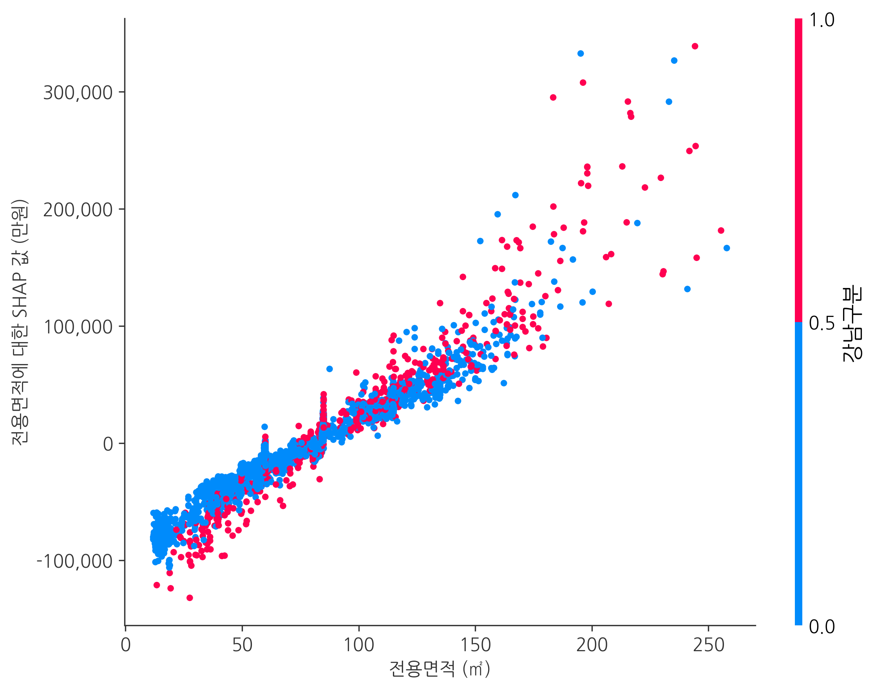
그림 6. 전용면적 SHAP Dependence Plot
전용면적에 대한 SHAP Dependence Plot(<그림 6>)에서는 면적이 증가할수록 SHAP값이 양(+)의 방향으로 증가하는 전반적 패턴이 나타났다. 그러나 그 증가 속도는 선형적이지 않으며, 소형 면적(약 40㎡ 이하)에서 중형 면적(약 60~85㎡)으로의 전환 구간에서 급격한 SHAP값 증가가 나타났고, 대형 면적(약 130㎡ 이상)에서는 SHAP값의 증가 속도가 다소 체감하는 패턴을 보였다. 이는 전용면적과 가격 간의 비선형적 관계를 직관적으로 확인해 주는 결과이다.
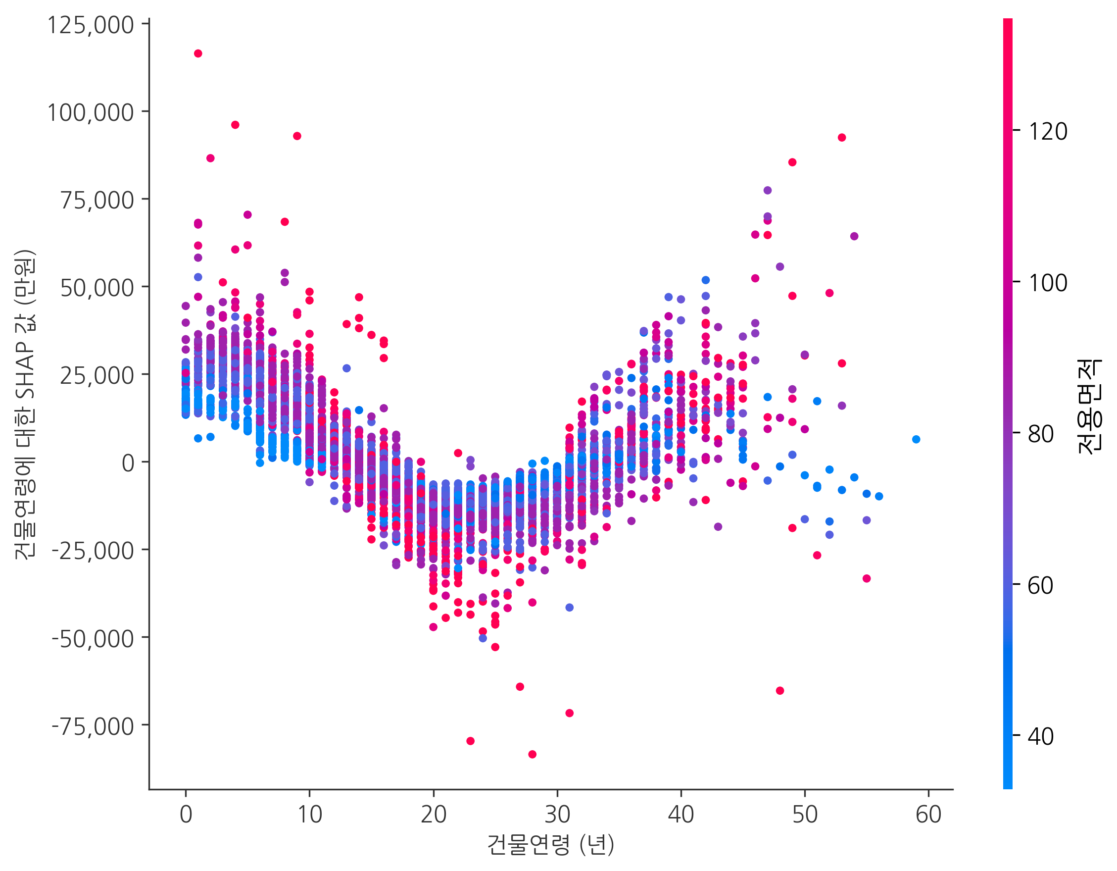
그림 7. 건물연령 SHAP Dependence Plot
건물연령에 대한 SHAP Dependence Plot(<그림 7>)에서는 건물연령이 증가할수록 SHAP값이 음(-)의 방향으로 감소하는 기본적 패턴이 나타났으나, 약 25~30년 이상의 구간에서 SHAP값이 다시 상승 전환하는 U자형(또는 J자형) 패턴이 나타났다. 이는 노후 아파트에 대한 재건축 기대감이 가격에 반영되는 서울 부동산 시장의 고유한 특성을 반영하는 것으로 해석된다.
3. SHAP Waterfall Plot: 개별 예측 해석
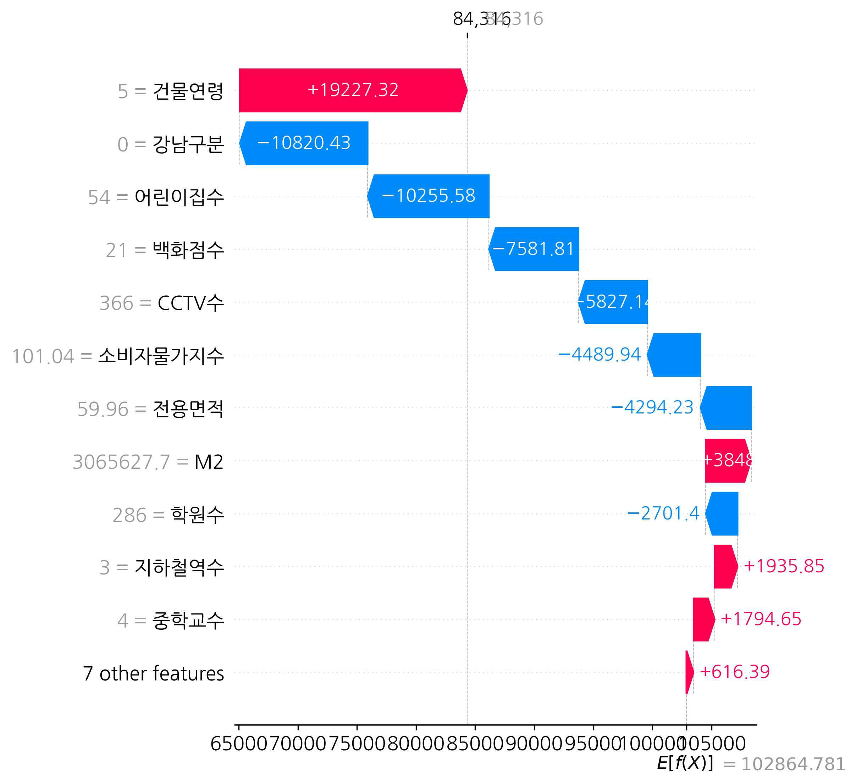
그림 8. SHAP Waterfall Plot (개별 예측 사례)
SHAP Waterfall Plot(<그림 8>)은 특정 아파트 거래 건의 예측가격이 기본값(base value, 전체 데이터의 평균 예측가격)으로부터 각 변수의 기여에 의해 어떻게 형성되었는지를 시각적으로 보여준다.
<그림 8>에 제시된 사례는 노원구 월계1동 소재 '꿈의숲SKVIEW' 아파트(전용면적 60.0㎡, 8층, 건물연령 5년, 2021년 1월 거래, 실거래가 80,900만원)이다. 이 사례에서 기본값(전체 평균 예측가격)에서 출발하여, 비강남 입지(강남구분=0)가 음(-)의 기여로 가격을 낮추고, 상대적으로 작은 전용면적(60㎡)이 추가적인 음의 기여를 하는 반면, 낮은 건물연령(5년)이 양(+)의 기여를 하여 최종 예측가격에 도달하는 과정을 확인할 수 있다.
이러한 개별 해석 기능은 부동산 감정평가에서 "해당 물건의 가격이 왜 이렇게 산정되었는가?"에 대한 투명한 근거를 제공할 수 있어, 자동감정평가(AVM) 모형의 실무적 활용성을 크게 높일 수 있다.
제4절 강남권과 비강남권 비교분석
1. 분석 방법
강남3구(강남구, 서초구, 송파구)와 비강남 지역의 가격 결정 메커니즘 차이를 분석하기 위하여, 전체 데이터로 학습한 XGBoost 모형의 예측 및 SHAP값을 지역별로 분리하여 비교 분석하였다. 즉, 별도의 모형을 구축하는 것이 아니라 동일한 모형의 결과를 지역별로 분리하여 SHAP값의 차이를 비교함으로써, 동일한 모형 구조하에서 지역에 따른 가격 결정요인의 상대적 중요도 변화를 파악하였다.
2. 지역별 데이터 기술통계량
강남3구와 비강남 지역의 기술통계량 비교는 <표 9>와 같다.
<표 9> 강남3구와 비강남 지역 기술통계량 비교
구분 | 거래 건수 | 평균 실거래가(만원) | 표준편차(만원)
------ | ---------- | ------------------- | --------------
강남3구 | 65,077 | 191,470 | 115,810
비강남 | 326,749 | 85,226 | 54,515
전체 | 391,826 | 102,872 | 79,178

주: 전체 데이터 기준
강남3구의 평균 실거래가는 191,470만원(약 19.1억 원)으로 비강남(85,226만원, 약 8.5억 원)의 약 2.2배에 달한다. 강남3구의 표준편차(115,810만원)도 비강남(54,515만원)의 약 2.1배로, 가격 수준뿐 아니라 가격의 분산도 크게 나타났다. 이는 서울 아파트 시장에서 강남과 비강남 간의 극심한 가격 격차를 명확히 보여주는 결과이다.
3. 지역별 SHAP 변수 중요도 비교
강남3구와 비강남 지역의 SHAP 변수 중요도 비교는 <표 10> 및 <그림 9>와 같다.
<표 10> 지역별 SHAP 변수 중요도 비교 (평균 |SHAP값|, 만원)
순위 | 변수 | 강남3구 | 비강남 | 배율
------ | ------ | -------- | -------- | ------
1 | 강남구분 | 56,952 | 9,995 | 5.7배
2 | 전용면적 | 42,338 | 21,694 | 2.0배
3 | 건물연령 | 16,743 | 12,171 | 1.4배
4 | 백화점수 | 16,371 | 5,892 | 2.8배
5 | 소비자물가지수 | 12,861 | 6,501 | 2.0배
6 | M2 | 12,773 | 8,694 | 1.5배
7 | CCTV수 | 7,382 | 3,962 | 1.9배
8 | 초등학교수 | 5,118 | 1,476 | 3.5배
9 | 지하철역수 | 4,805 | 2,203 | 2.2배
10 | 층 | 4,803 | 2,792 | 1.7배
11 | 고등학교수 | 4,103 | 1,431 | 2.9배
12 | **학원수** | **3,420** | **6,999** | **0.5배**
13 | 중학교수 | 3,074 | 1,491 | 2.1배
14 | CD금리 | 2,695 | 1,571 | 1.7배
15 | **어린이집수** | **2,152** | **6,778** | **0.3배**
16 | 기준금리 | 1,854 | 1,289 | 1.4배
17 | 도서관수 | 857 | 712 | 1.2배
18 | 공원수 | 774 | 342 | 2.3배

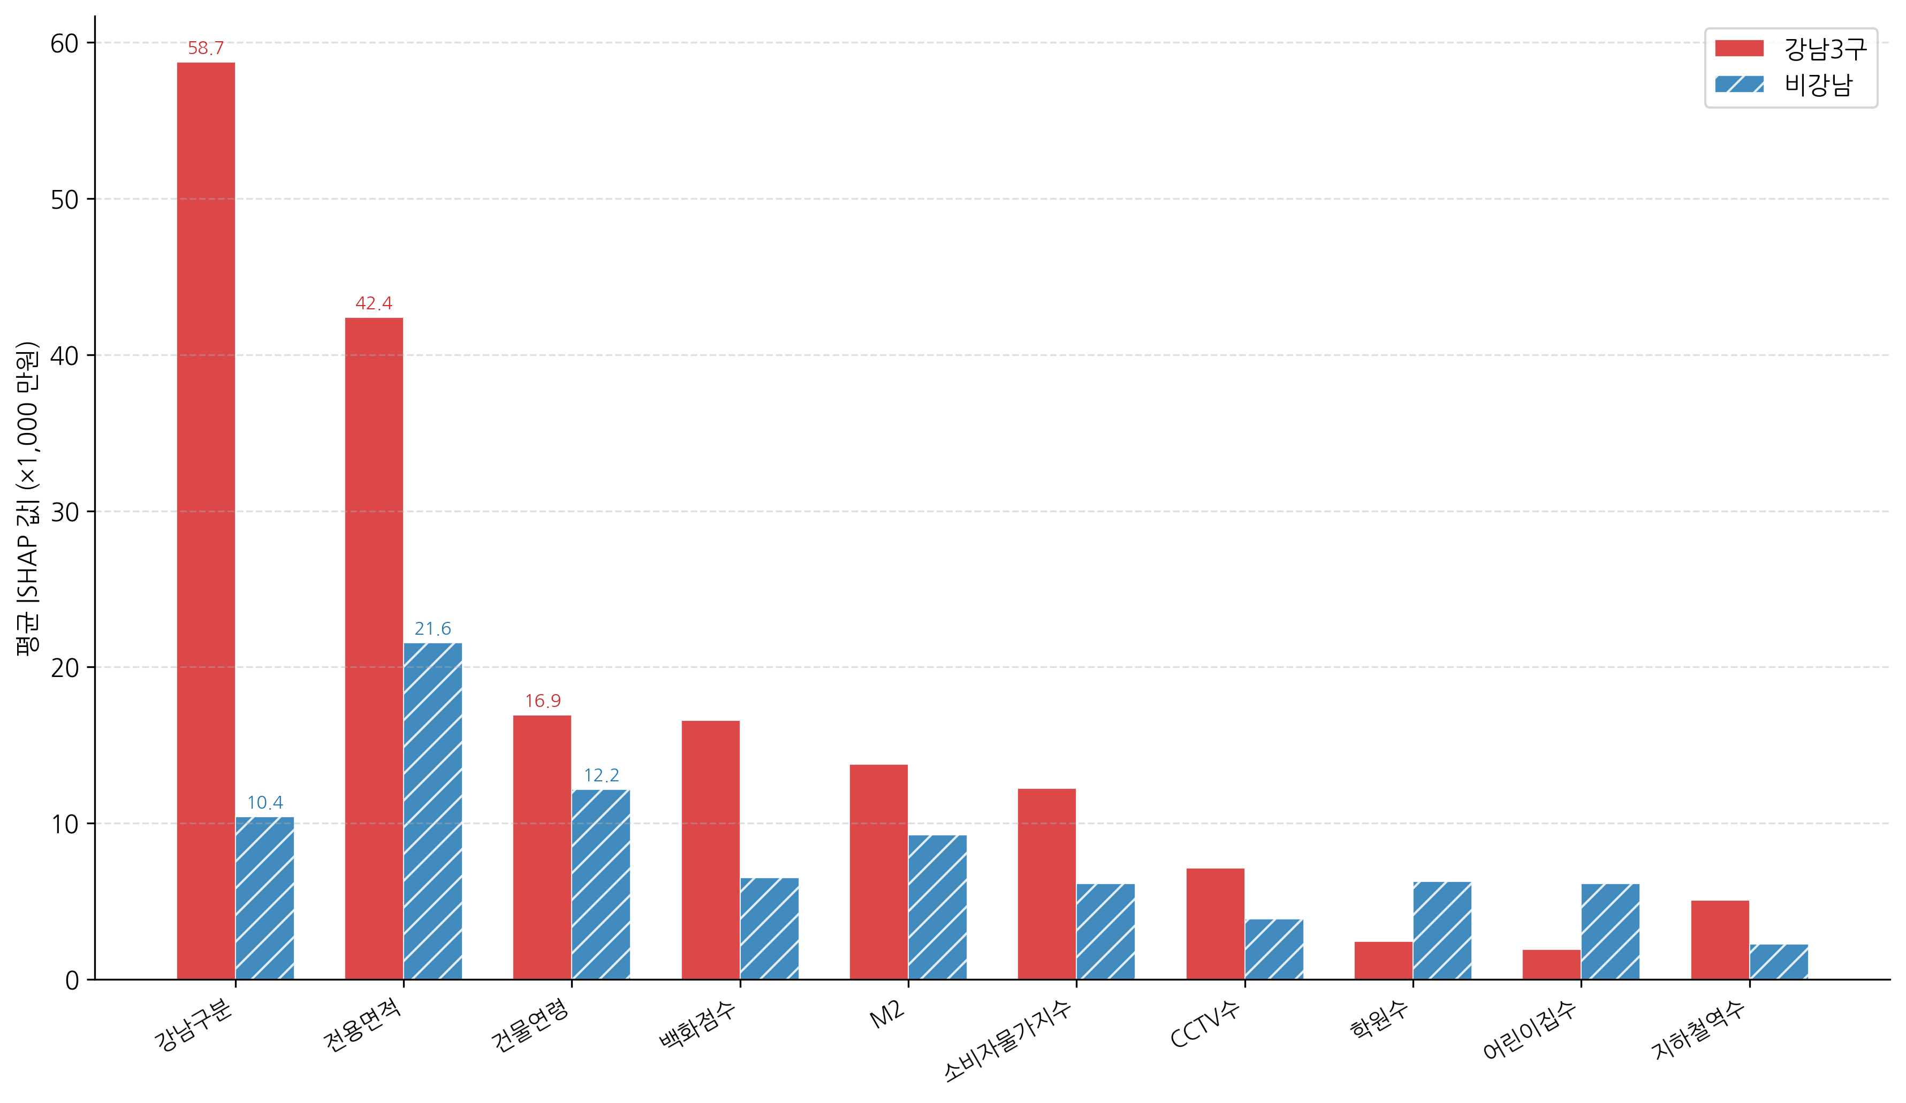
그림 9. 강남3구 vs 비강남 SHAP 비교
강남3구와 비강남 지역의 SHAP 변수 중요도를 비교하면, 가격 결정 메커니즘에 구조적 차이가 존재함을 확인할 수 있다.
첫째, 강남3구에서 강남구분 변수의 SHAP값이 56,952만원(약 5.7억 원)으로 압도적 1위를 차지하였다. 이는 강남 내에서도 강남이라는 입지 자체가 가격에 약 5.7억 원의 프리미엄을 부여한다는 것을 의미한다. 비강남 지역에서도 강남구분의 SHAP값이 9,995만원으로 나타나는데, 이는 비강남 지역의 아파트가 '강남이 아니라는 것' 자체가 가격을 약 1.0억 원 낮추는 방향으로 작용하고 있음을 의미한다. 강남/비강남 간 배율이 5.7배로 모든 변수 중 가장 큰 격차를 보였다.
둘째, 전용면적의 영향력이 강남3구(42,338만원)에서 비강남(21,694만원)보다 약 2.0배 크게 나타났다. 이는 강남 지역에서 면적 한 단위의 가격 프리미엄이 비강남보다 크다는 것, 즉 강남의 단위면적당 가격 탄력성이 더 높음을 의미한다.
셋째, 백화점수는 강남3구(16,371만원)에서 비강남(5,892만원)보다 약 2.8배 큰 영향력을 보였다. 행정동 단위에서 백화점수는 해당 지역의 상업 인프라 밀도를 보다 정확하게 반영하며, 강남 지역에서 상업 인프라의 가격 프리미엄이 특히 크게 나타났다.
넷째, 건물연령은 강남3구(16,743만원)에서 비강남(12,171만원)보다 약 1.4배 큰 영향력을 가진다. 이는 강남 지역에서 재건축 기대감의 가격 반영 효과가 비강남보다 현저히 크다는 것을 시사한다.
다섯째, 본 연구에서 새로 추가한 학원수와 어린이집수는 다른 변수들과 정반대의 지역별 패턴을 보였다. 학원수는 비강남(6,999만원)이 강남3구(3,420만원)보다 약 2.0배 큰 영향력을 보였으며, 어린이집수 역시 비강남(6,778만원)이 강남3구(2,152만원)보다 약 3.2배 높았다. 이는 강남 지역에서는 학원 인프라 효과가 이미 '강남구분' 더미변수에 흡수되어 있는 반면, 비강남 지역에서는 학원수와 어린이집수가 독립적인 가격 결정요인으로 작용하고 있음을 시사한다. 즉, 비강남 지역에서 사교육·보육 인프라가 풍부한 행정동은 그렇지 않은 행정동 대비 유의미한 가격 프리미엄을 형성하고 있으며, 이는 비강남 지역 내에서의 '미시적 입지 차별화' 메커니즘으로 해석할 수 있다. 다만, 학원수와 어린이집수는 구 단위 집계 후 구 내 행정동 수로 균등 배분하여 산출한 변수이므로, 구 내 행정동 간 실제 분포 편차가 반영되지 않았다는 점에서 상기 해석에 유의할 필요가 있다.
여섯째, CCTV수는 강남3구(7,382만원)에서 비강남(3,962만원)보다 약 1.9배 큰 영향력을 보여, 안전 인프라가 강남 지역의 주거환경 프리미엄에 추가적으로 기여하고 있음을 확인하였다.
일곱째, 지하철역수는 강남3구(4,805만원)에서 비강남(2,203만원)보다 약 2.2배 높은 영향력을 보였다. 행정동 단위에서 지하철역수는 보다 미시적인 교통 접근성을 반영하며, 강남 지역에서 역세권 프리미엄이 더 크게 작용하고 있음을 보여준다.
4. 소결
강남3구와 비강남 지역의 비교분석 결과는 서울 아파트 시장의 공간적 이질성(spatial heterogeneity)을 명확히 확인해 준다. 대부분의 변수에서 강남3구의 평균 |SHAP값|이 비강남보다 크게 나타났으며, 이는 강남 지역의 높은 절대 가격 수준과 큰 가격 변동성을 반영한다. 특히 강남구분 변수의 5.7배 격차는 서울 아파트 시장에서 '강남 프리미엄'이 압도적인 가격 결정력을 가지고 있음을 정량적으로 보여준다. 한편, 학원수와 어린이집수가 비강남에서 오히려 2~3배 높은 영향력을 보인 것은, 비강남 지역에서 생활 인프라가 입지 가치를 차별화하는 독립적 결정요인으로 기능하고 있음을 보여주는 주요 발견이다.
이러한 결과는 주택 정책 수립 시 지역별 차별화된 접근이 필요함을 시사하며, Neves et al.(2024)이 리스본 시장에서 확인한 입지 특성의 차별적 가격 영향과도 맥을 같이 한다. 한편, Chun et al.(2025)은 서울 아파트 시장에 XAI를 적용하였으나 지역 간 비교분석을 수행하지 않았다는 점에서, 본 연구의 강남/비강남 비교분석은 기존 연구의 공백을 보완하는 것이다.

제5장 결론
제1절 연구 결과 요약
본 연구는 서울시 아파트 매매가격의 결정요인을 머신러닝(XGBoost)과 설명가능한 인공지능(SHAP)을 활용하여 분석하였다. 2019년 1월부터 2025년 12월까지 서울시 215개 행정동의 391,826건 실거래 데이터를 대상으로 OLS, Random Forest, XGBoost의 세 모형을 비교하고, XGBoost 모형에 SHAP 분석을 적용하여 가격 결정요인의 영향력과 비선형적 관계를 규명하였다. 주요 연구 결과를 요약하면 다음과 같다.
첫째, 예측 성능 측면에서 XGBoost(R² 0.968, RMSE 14,221만원)가 Random Forest(R² 0.958)와 OLS(R² 0.608)를 크게 상회하였다. 이는 아파트 가격 결정에 변수 간 비선형 관계와 상호작용 효과가 상당히 존재하며, 머신러닝 모형이 이를 효과적으로 포착하고 있음을 입증한다. XGBoost 모형의 5-Fold 교차검증 R²는 0.966으로 안정적인 일반화 성능을 보였다. 다만, 시간순 분할 강건성 점검에서는 R²가 0.795로 하락하여, 무작위 분할 결과에 거시경제 변수의 시계열적 정보 유출(look-ahead bias) 효과가 일부 포함되어 있을 가능성이 확인되었다. 그럼에도 시간순 분할에서도 머신러닝 모형이 OLS(R² 0.523)를 크게 상회하여 비선형 관계 포착의 유효성은 견고하게 유지되었다. 특히 행정동 단위로 분석을 세분화하고 생활 인프라 변수를 확장함으로써 예측 성능이 향상되었다.
둘째, SHAP 분석 결과, 전용면적(22.2%)이 가장 큰 가격 결정력을 가지며, 강남 입지(16.0%), 건물연령(11.4%), M2 통화량(8.3%), 백화점수(6.8%), 소비자물가지수(6.7%) 등이 주요 결정요인으로 도출되었다. 새롭게 포함된 학원수(5.6%)와 어린이집수(5.2%)가 유의미한 가격 영향력을 보여 생활 인프라의 중요성을 확인하였으며, CCTV수(4.0%)도 안전 인프라의 가격 영향력을 입증하였다. 특히 건물연령은 OLS에서 포착하기 어려운 비선형적 영향 패턴(U자형)을 보이는 것으로 확인되었다.
셋째, 강남3구와 비강남 지역의 비교분석에서 서울 아파트 시장의 뚜렷한 공간적 이질성이 확인되었다. 강남 지역에서는 입지 프리미엄(56,952만원)이 압도적 결정요인으로 작용하며, 비강남(9,995만원) 대비 5.7배의 격차를 보였다. 특히 주목할 만한 발견으로, 학원수와 어린이집수는 다른 변수들과 반대로 비강남 지역에서 강남보다 2~3배 높은 영향력을 보였다. 이는 강남에서는 생활 인프라 효과가 '강남 프리미엄'에 이미 흡수되어 있는 반면, 비강남 지역에서는 사교육·보육 인프라가 독립적 가격 결정요인으로 작용하고 있음을 시사한다.
넷째, SHAP의 개별 해석(Waterfall Plot) 기능을 통해 특정 아파트 거래 건의 가격 형성 근거를 투명하게 분해할 수 있음을 확인하였으며, 이는 부동산 자동감정평가(AVM) 모형의 실무적 활용 가능성을 시사한다.
다섯째, 법정동-행정동 매핑을 위한 Nominatim 지오코딩 및 행정동 경계 GeoJSON 기반 공간 결합 방법론을 개발하여, 기존 자치구(25개) 단위의 분석을 행정동(215개) 단위로 세분화하였다. 이를 통해 환경 변수의 다중공선성이 크게 감소하고 모형의 예측 성능이 향상되었다.
제2절 시사점
1. 학술적 시사점
첫째, 본 연구는 국내 아파트 시장에 XAI(SHAP)를 체계적으로 적용하여 머신러닝 모형의 예측력과 해석력을 동시에 확보한 실증연구로서, 헤도닉 가격모형의 이론적 전통과 머신러닝의 예측 성능을 결합하는 새로운 분석 프레임워크를 제시하였다.
둘째, 행정동(215개) 단위의 세분화된 분석을 통해, 기존 자치구(25개) 단위 연구에서 포착하지 못했던 미시적 입지 효과를 규명하였다. 특히 행정동 수준에서 백화점수(6.8%), CCTV수(4.0%) 등 환경 변수의 가격 영향력이 뚜렷하게 드러나, 분석 단위의 세분화가 가격 결정요인 분석의 정밀도를 높이는 데 기여함을 확인하였다.
셋째, SHAP 분석을 통해 OLS의 선형 가정으로는 포착되지 않는 변수들의 비선형적 가격 영향 패턴(예: 건물연령의 U자형 효과, 전용면적의 체감효과)을 규명함으로써, 부동산 가격 결정요인에 대한 이해를 심화하였다.
넷째, 강남3구와 비강남 지역의 SHAP값 비교를 통해 서울 아파트 시장의 공간적 이질성을 정량적으로 확인하였으며, 이는 향후 부동산 연구에서 지역 단위의 세분화된 분석 필요성을 뒷받침한다.
2. 정책적 시사점
첫째, 강남3구에서 입지 프리미엄이 압도적으로 큰 가격 결정요인으로 작용한다는 결과는, 서울 아파트 시장의 가격 양극화가 구조적 요인에 기인하며 단기적 정책으로 해소하기 어렵다는 것을 시사한다. 강남 가격 안정화를 위해서는 공급 확대와 함께 비강남 지역의 생활 인프라(교육, 상업, 교통, 안전) 투자를 통한 지역 간 격차 해소가 병행되어야 할 것이다.
둘째, M2 통화량(8.3%)과 소비자물가지수(6.7%)가 주요 가격 결정요인으로 나타난 것은, 통화·금융 정책이 부동산 시장에 미치는 영향이 상당함을 재확인해 준다. 유동성 확대가 주택가격 상승으로 전이되는 경로를 주택 정책 설계 시 고려할 필요가 있다.
셋째, CCTV수(4.0%)가 유의미한 가격 결정요인으로 나타난 것은, 안전 인프라 투자가 지역의 주거환경 개선과 자산가치 향상에 기여할 수 있음을 시사한다.
넷째, SHAP 기반의 투명한 가격 분해 기능은 부동산 자동감정평가(AVM) 시스템의 신뢰성을 높이는 데 활용될 수 있으며, 향후 부동산 감정평가의 디지털 전환에 기여할 수 있을 것이다.
3. 실무적 시사점
첫째, 부동산 투자자와 매수자는 SHAP 분석 결과를 참고하여 아파트 가격에 가장 큰 영향을 미치는 요인(전용면적, 입지, 건물연령, 상업 인프라)을 중심으로 의사결정을 할 수 있다.
둘째, 프롭테크(PropTech) 기업들은 XGBoost-SHAP 프레임워크를 활용하여 가격 추정의 근거를 사용자에게 투명하게 제공하는 서비스를 개발할 수 있다. 이는 XAI 기반 AVM의 실무적 구현에 해당한다.
셋째, 감정평가 실무에서 머신러닝 모형을 보조 도구로 활용할 경우, SHAP을 통한 해석 기능이 감정평가사의 전문적 판단을 보완하고 평가의 일관성을 높이는 데 기여할 수 있다.
제3절 연구의 한계 및 향후 과제
본 연구의 한계와 향후 연구 과제는 다음과 같다.
첫째, 입지 변수의 공간적 정밀도가 제한적이다. 본 연구는 행정동 단위로 분석을 세분화하였으나, 개별 아파트와 지하철역·학교·공원 간의 실제 거리를 반영하지 못하였다. 또한 학원수·어린이집수는 구 단위 집계 후 행정동별 균등 배분 방식을 적용하여, 동일 구 내에서도 학원가 밀집 지역과 비밀집 지역 간 편차를 포착하지 못하였다. 향후 GIS 기반 거리 변수 구축과 개별 주소의 행정동 수준 지오코딩(geocoding)을 통해 분석 정밀도를 높일 필요가 있다.
둘째, 단지 브랜드, 조망권, 인테리어 상태, 재건축 추진 단계 등 정량화가 어려운 질적 변수와, 공간적 자기상관(spatial autocorrelation) 효과를 모형에 반영하지 못하였다. 향후 텍스트 마이닝·이미지 분석을 통한 질적 정보의 변수화와 함께, Anselin(1988)의 공간계량경제학적 접근을 결합한 분석이 필요하다.
셋째, 본 연구에서는 주 분석에 무작위 분할(random split)을 적용하고 시간순 분할(chronological split) 강건성 점검을 보완적으로 수행하였으나, 두 가지 측면에서 성능 해석에 주의가 필요하다. 먼저, 무작위 분할 시 동일 단지·동일 평형의 거래가 학습 데이터와 테스트 데이터에 동시에 포함될 수 있다. 부동산 거래 데이터의 특성상 동일 아파트 단지에서 반복적으로 거래가 발생하므로, 테스트 데이터의 상당수가 학습 데이터와 유사한 단지 정보를 공유하게 되며, 이는 무작위 분할 R²(0.968)를 실제 일반화 성능보다 높게 추정하는 요인으로 작용할 수 있다. 향후 단지(group) 기준 분할이나 시계열 교차검증(time-series cross-validation)을 통해 보다 보수적인 성능 평가가 이루어질 필요가 있다. 다음으로, 시간순 분할 시 R²가 0.795로 하락하여 거시경제 변수의 시계열 특성에 의한 미래 참조(look-ahead bias)가 일부 존재할 수 있음을 확인하였다. 또한 분석 기간(2019~2025)이 COVID-19 팬데믹과 급격한 금리 변동 시기를 포함하고 있어 결과의 일반화에 주의가 필요하다. 아울러, 부동산 실거래 신고 지연(계약일로부터 30일 이내 신고)으로 인해 2025년 하반기 데이터가 불완전할 수 있으며, 이는 시간순 분할의 테스트 기간(2024~2025) 후반부 결과에 영향을 미칠 가능성이 있다.
넷째, 방법론적 확장의 여지가 남아 있다. XGBoost 외에 LightGBM, CatBoost 등 다양한 그래디언트 부스팅 알고리즘과의 비교, SHAP 외에 LIME(Ribeiro et al., 2016), ALE 등 다른 XAI 기법과의 교차 검증을 통해 분석의 강건성을 높일 수 있다. 또한 본 연구의 방법론을 수도권이나 지방 대도시에 적용하여 지역별 가격 결정 메커니즘의 차이를 비교하는 연구로 확장할 수 있을 것이다.

참고문헌
국내문헌
- 김상진 (2023). 프롭테크 기반 머신러닝을 활용한 부동산 가격 추정 연구. 숭실대학교 대학원 박사학위논문.
- 김선현 (2022). 머신러닝을 활용한 대구광역시 아파트 매매가격 예측 연구. 경북대학교 대학원 석사학위논문.
- 오성훈 (2022). 뉴스 빅데이터를 활용한 부동산 시장 심리와 아파트 가격 분석. 호서대학교 대학원 박사학위논문.
- 이용운 (2024). 서울시 젠트리피케이션과 아파트 가격 변동에 관한 연구. 광운대학교 대학원 석사학위논문.
- 이학만 (2025). 머신러닝 기반 부산광역시 부동산 가격 예측 분석. 부경대학교 대학원 석사학위논문.
- 조민지 (2023). 머신러닝을 활용한 서울시 아파트 매매가격 예측 모형 연구. 한양대학교 대학원 석사학위논문.
- 진수정 (2024). 그래프 신경망(SRGCNN)을 활용한 서울시 아파트 매매가격 예측. 서울대학교 대학원 석사학위논문.
- 통계청 (2024). 가계금융복지조사 결과. 통계청.
해외문헌
- An, S., Song, Y., Jang, H. & Ahn, K. (2025). Toward transparent and accurate housing price appraisal: Hedonic price models versus machine learning algorithms. *Financial Innovation*, 11, Article 48.
- Anselin, L. (1988). *Spatial Econometrics: Methods and Models*. Dordrecht: Kluwer Academic Publishers.
- Breiman, L. (2001). Random forests. *Machine Learning*, 45(1), 5-32.
- Čeh, M., Kilibarda, M., Lisec, A. & Bajat, B. (2018). Estimating the performance of random forest versus multiple regression for predicting prices of the apartments. *ISPRS International Journal of Geo-Information*, 7(5), 168.
- Chen, T. & Guestrin, C. (2016). XGBoost: A scalable tree boosting system. In *Proceedings of the 22nd ACM SIGKDD International Conference on Knowledge Discovery and Data Mining* (pp. 785-794).
- Choy, L. H. T. & Ho, W. K. O. (2023). The use of machine learning in real estate research. *Land*, 12(4), 740.
- Chun, H. J., Lee, U. H. & Lee, B. G. (2025). Predicting housing price in Seoul using explainable AI (XAI) and machine learning. *KSII Transactions on Internet and Information Systems*, 19(1), 59-81.
- Friedman, J. H. (2001). Greedy function approximation: A gradient boosting machine. *Annals of Statistics*, 29(5), 1189-1232.
- Hair, J. F., Black, W. C., Babin, B. J. & Anderson, R. E. (2010). *Multivariate Data Analysis* (7th ed.). Upper Saddle River, NJ: Pearson.
- Hastie, T., Tibshirani, R. & Friedman, J. (2009). *The Elements of Statistical Learning* (2nd ed.). New York: Springer.
- Ke, G., Meng, Q., Finley, T., Wang, T., Chen, W., Ma, W., Ye, Q. & Liu, T.-Y. (2017). LightGBM: A highly efficient gradient boosting decision tree. In *Advances in Neural Information Processing Systems* 30 (pp. 3146-3154).
- Kim, J.-J., Cho, M. & Lee, M.-H. (2022). An analysis of the price determinants of multiplex houses through spatial regression analysis. *Sustainability*, 14(5), 2891.
- Kim, W., Choi, I. & Lee, M. (2025). Explainable AI-based mass appraisal: Insights from machine learning applications in Korea's residential property market. *International Journal of Strategic Property Management*, 29(1), 1-18.
- Lancaster, K. J. (1966). A new approach to consumer theory. *Journal of Political Economy*, 74(2), 132-157.
- Limsombunchai, V. (2004). House price prediction: Hedonic price model vs. artificial neural network. *New Zealand Economic Papers*, 38(2), 175-190.
- Lundberg, S. M. & Lee, S.-I. (2017). A unified approach to interpreting model predictions. In *Advances in Neural Information Processing Systems* 30 (pp. 4765-4774).
- Lundberg, S. M., Erion, G., Chen, H., DeGrave, A., Prutkin, J. M., Nair, B., Katz, R., Himmelfarb, J., Bansal, N. & Lee, S.-I. (2020). From local explanations to global understanding with explainable AI for trees. *Nature Machine Intelligence*, 2(1), 56-67.
- Mora-García, R. T., Cespedes-Lopez, M. F. & Pérez-Sánchez, V. R. (2022). Housing price prediction using machine learning algorithms in COVID-19 times. *Land*, 11(11), 2100.
- Neves, F. T., Aparicio, M. & de Castro Neto, M. (2024). The impacts of open data and explainable AI on real estate price predictions in smart cities. *Applied Sciences*, 14(5), 2209.
- Revathi, T. & Devarajan, S. (2025). A robust ensemble-based framework for house price estimation: Integrating XG-Boost with SHAP and web deployment. *ITM Web of Conferences*, 76, 01023.
- Ribeiro, M. T., Singh, S. & Guestrin, C. (2016). "Why should I trust you?": Explaining the predictions of any classifier. In *Proceedings of the 22nd ACM SIGKDD International Conference on Knowledge Discovery and Data Mining* (pp. 1135-1144).
- Rosen, S. (1974). Hedonic prices and implicit markets: Product differentiation in pure competition. *Journal of Political Economy*, 82(1), 34-55.
- Shahhosseini, M., Hu, G. & Pham, H. (2022). Optimizing ensemble weights and hyperparameters of machine learning models for regression problems. *Machine Learning with Applications*, 7, 100251.
- Tarasov, S. & Dessoulavy-Śliwiński, B. (2025). Algorithm-driven hedonic real estate pricing – an explainable AI approach. *Real Estate Management and Valuation*, 33(1), 22-34.

Abstract
Analysis of Determinants of Apartment Sale Prices in Seoul Using XGBoost and SHAP
This study analyzes the determinants of apartment sale prices in Seoul by integrating machine learning with eXplainable Artificial Intelligence (XAI). While the traditional Hedonic Price Model based on OLS regression has limited ability to capture nonlinear relationships, machine learning models suffer from a lack of interpretability.
To overcome these limitations, 391,826 apartment transactions across 215 administrative districts (haengjeong-dong) of Seoul from January 2019 to December 2025 were collected from public data sources. Eighteen independent variables spanning physical, locational, environmental, and macroeconomic characteristics were constructed. A spatial mapping methodology combining Nominatim geocoding and GeoJSON spatial joins was developed to convert legal-district-based data to administrative district units, enabling finer-grained analysis than previous district-level studies.
Three models — OLS, Random Forest, and XGBoost — were compared. XGBoost achieved the best performance (R² = 0.968, RMSE ≈ 142 million KRW), substantially outperforming OLS (R² = 0.608) and Random Forest (R² = 0.958). SHAP analysis applied to the XGBoost model revealed that exclusive area (22.2%) was the most influential determinant, followed by Gangnam location (16.0%), building age (11.4%), M2 money supply (8.3%), and number of department stores (6.8%). Notably, newly added living infrastructure variables — private academies (5.6%) and childcare centers (5.2%) — exhibited SHAP values approximately 2–3 times higher in non-Gangnam areas than in Gangnam, suggesting that these variables function as independent price determinants outside the Gangnam premium zone. A chronological split robustness check confirmed that the superiority of machine learning models over OLS holds under temporal validation (XGBoost R² = 0.795 vs. OLS R² = 0.523).
This study contributes to the literature by systematically applying XAI to the Korean apartment market at the administrative district level, simultaneously securing prediction accuracy and interpretability.
Keywords: Apartment sale prices, XGBoost, SHAP, Explainable Artificial Intelligence (XAI), Hedonic Price Model, Seoul real estate market, administrative district analysis

감사의 글
본 논문이 완성되기까지 많은 분들의 도움이 있었습니다.
먼저, 연구의 방향 설정부터 논문 완성에 이르기까지 세심한 지도와 격려를 아끼지 않으셨던 지도교수님께 깊은 감사를 드립니다. 교수님의 학문적 통찰과 조언이 없었다면 본 연구는 완성되지 못하였을 것입니다. 또한 바쁘신 가운데에도 논문 심사를 맡아주시고 귀중한 의견을 주신 심사위원 교수님들께도 진심으로 감사드립니다.
대학원 과정 동안 함께 공부하고 토론하며 성장의 동력이 되어준 동기 및 선후배 여러분께도 고마운 마음을 전합니다.
마지막으로, 긴 학업 기간 동안 변함없는 사랑과 응원으로 곁을 지켜주신 가족에게 이 논문을 바칩니다.

